成都市妇女儿童中心医院病案缩微数字化服务采购项目

项目编号：以四川政府网挂网编号为准

竞
争
性
磋
商
文
件

成都市妇女儿童中心医院
四川三盈招标代理有限公司
共同编制

2021年8月

目 录
第一章 磋商邀请 1
第二章 磋商须知 4
第三章 供应商和报价产品的资格、资质性及其他类似效力要求 23
第四章 供应商应当提供的资格、资质性及其他类似效力要求的相关证明材料 24
第五章 采购项目技术、服务、政府采购合同内容条款及其他商务要求 26
第七章 响应文件格式 35
第八章 评审方法 63
第九章 政府采购合同（草案） 74

第一章 磋商邀请
四川三盈招标代理有限公司 受 成都市妇女儿童中心医院委托，拟对 成都市妇女儿童中心医院病案缩微数字化服务采购项目 采用竞争性磋商方式进行采购，特邀请符合本次采购要求的供应商参加本项目的竞争性磋商。
一、采购项目基本情况
1.项目编号：以四川政府网挂网编号为准
2.采购项目名称：成都市妇女儿童中心医院病案缩微数字化服务采购项目
二、资金情况
资金来源及金额：财政性资金100万元。
三、采购项目简介：
成都市妇女儿童中心医院病案缩微数字化服务采购项目；本项目共计1个包（详见第五章要求）
本项目非专门面向中小企业；所属行业：软件和信息技术服务业。
四、供应商邀请方式
本次竞争性磋商邀请在四川政府采购网（www.ccgp-sichuan.gov.cn）上以公告形式发布；
五、供应商参加本次政府采购活动应具备下列条件
1.具有独立承担民事责任的能力；
2.具有良好的商业信誉和健全的财务会计制度；
3.具有履行合同所必需的设备和专业技术能力；
4.有依法缴纳税收和社会保障资金的良好记录；
5.参加政府采购活动前三年内，在经营活动中没有重大违法记录；
6.法律、行政法规规定的其他条件；
7.本项目不接受联合体。
8.供应商单位及其现任法定代表人、主要负责人不得具有行贿犯罪记录。
9.按照本项目竞争性磋商文件要求购买了竞争性磋商文件。
六、禁止参加本次采购活动的供应商
1.参照《关于在政府采购活动中查询及使用信用记录有关问题的通知》（财库〔2016〕125号）的要求，采购人/采购代理机构将通过“信用中国”网站（www.creditchina.gov.cn）、“中国政府采购网”网站（www.ccgp.gov.cn）等渠道查询供应商在采购公告发布之日前的信用记录并保存信用记录结果网页截图，拒绝列入失信被执行人名单、重大税收违法案件当事人名单、政府采购严重违法失信行为记录名单中的供应商报名参加本项目的采购活动。
2.为采购项目提供整体设计、规范编制或者项目管理、监理、检测等服务的供应商，不得参加本采购项目。供应商为采购人、采购代理机构在确定采购需求、编制磋商文件过程中提供咨询论证，其提供的咨询论证意见成为磋商文件中规定的供应商资格条件、技术服务商务要求、评审因素和标准、政府采购合同等实质性内容条款的，视同为采购项目提供规范编制。
七、磋商文件获取方式、时间、地点：
磋商文件自2021年 8 月 23 日至2021年 8 月 27 日09:00-12:00,12:00-17:00（北京时间，法定节假日除外）。竞争性磋商文件售价：人民币0.00元/份（竞争性磋商文件售后不退, 投标资格不能转让）。
1.现场购买：在四川省成都市高新区盛和一路88号1栋1单元7层701-1号（地址）购买。获取招标文件时，经办人员当场提交以下资料：单位介绍信原件（内容至少包含项目名称、项目编号）、经办人身份证正反面复印件加盖报名单位鲜章（须查验身份证原件）
2.网上购买：
供应商网上报名须知：(1)供应商网上办理报名时，请先自行下载附件中的《报名登记表》，并按相关要求填写信息(单位名称、经办人姓名、联系电话、电子邮箱等)。(2)将已填写的《报名登记表》、《介绍信或授权书》(附经办人身份证复印件)加盖供应商单位公章后分页扫描成PDF格式发送至电子邮箱：doc@syba.net.cn，并备注公司全称及报名项目全称，报名成功后，采购代理机构将采购文件电子版发送至供应商报名登记表载明的电子邮箱。（3）报名咨询电话：028-87654015。（注：若当天报名未收到采购代理机构发售采购文件，请致电咨询，请不要重复提交报名表。）
八、递交响应文件截止时间：2021年 9 月 2 日 10：00（北京时间）。
九、递交响应文件地点：响应文件必须在递交响应文件截止时间前送达磋商地点。逾期送达或没有密封的响应文件恕不接收。本次采购不接收邮寄的响应文件。（文件接收时间：2021年 9月2 日9:30-2021年9月2日10：00）
十、响应文件开启时间：2021年 9 月 2 日 10：00（北京时间）在磋商地点开启。
十一、磋商地点：四川三盈招标代理有限公司开标室（地址：成都市高新区盛和一路88号康普雷斯1栋1单元701号）。
十二、联系方式
采购人：成都市妇女儿童中心医院
通讯地址：成都市西三环外日月大道1617号
联系人：方老师
联系电话：028-61866014
采购代理机构：四川三盈招标代理有限公司
地址：成都市高新区盛和一路88号康普雷斯1栋1单元701号
联系人：王女士、费女士
联系电话：028-87456828
传 真：028-87456828

第二章 磋商须知

一、供应商须知附表
序号 | 应知事项 | 说明和要求
1 | 采购预算  （实质性要求） | 采购预算：100万元。  报价超过采购预算,其响应文件按无效处理。
2 | 最高限价  （实质性要求） | 最高限价： 单价限价0.1元/页。  报价超过最高限价,其响应文件按无效处理。
3 | 进口产品  （不涉及） | 本项目竞争性磋商文件中未载明“允许采购进口产品”的产品，拒绝进口产品参与竞争。载明“允许采购进口产品”的产品，不限制国产产品参与竞争。
4 | 联合体  （实质性要求） | 不允许联合体
5 | 低于成本价  不正当竞争预防措施（实质性要求） | 在评标过程中评标委员会认为投标人的报价明显低于其他通过符合性审查投标人的报价，有可能影响产品质量或者不能诚信履约的，应当要求其在评标现场合理的时间内提供书面说明，必要时提交相关证明材料；投标人不能证明其报价合理性的，评标委员会应当将其作为无效投标处理。  供应商书面说明应当按照国家财务会计制度的规定要求，逐项就供应商提供的货物、工程和服务的主营业务成本（应根据供应商企业类型予以区别）、税金及附加、销售费用、管理费用、财务费用等成本构成事项详细陈述。  供应商书面说明应当签字确认或者加盖公章，否则无效。书面说明的签字确认，供应商为法人的，由其法定代表人或者代理人签字确认；供应商为其他组织的，由其主要负责人或者代理人签字确认；供应商为自然人的，由其本人或者代理人签字确认。  供应商提供书面说明后，评标委员会应当结合采购项目采购需求、专业实际情况、供应商财务状况报告、与其他供应商比较情况等就供应商书面说明进行审查评价。供应商拒绝或者变相拒绝（包括未在规定时间内提供的）提供有效书面说明或者书面说明不能证明其报价合理性的，评标委员会应当将其磋商文件作为无效处理。
6 | 小微企业 | 小微企业（监狱企业、残疾人福利性单位视同小微企业）价格扣除  1.根据《政府采购促进中小企业发展管理办法》（财库﹝2020﹞46 号）的规定，对小型和微型企业的价格给予10%的价格扣除，用扣除后的价格参与评审。  2.参加政府采购活动的中小企业应当提供《中小企业声明函》原件。监狱企业应当提供《监狱企业证明》原件。残疾人福利性单位应当提供《残疾人福利性单位声明函》原件。未提供的，视为放弃享受小微企业价格扣除优惠政策。
 | 失信企业报价加成或者扣分 | 1.对记入诚信档案且在有效期内的失信供应商，参加政府采购活动按照10%的报价加成，以加成后报价作为该供应商报价参与评审。供应商失信行为惩戒实行无限制累加制，因其失信行为进行报价加成惩戒后报价超过政府采购预算的，其响应文件按照无效处理。  2.供应商参加政府采购活动时，应当就自己的诚信情况在响应文件中进行承诺。
7 | 国家规定的强制采购范围 （如涉及） | 节能、环保、无线局域网产品  - 根据《财政部 发展改革委 生态环境部 市场监管总局关于调整优化节能产品、环境标志产品政府采购执行机制的通知》（财库〔2019〕9号）相关要求，依据品目清单和认证证书实施政府优先采购和强制采购。本项目采购的产品属于品目清单范围的，依据国家确定的认证机构出具的、处于有效期之内的节能产品、环境标志产品认证证书，对获得证书的产品实施政府优先采购或强制采购。  - 本项目采购的产品属于品目清单范围内强制采购的，供应商应按上述要求提供产品认证证书复印件并加盖供应商单位公章（鲜章），否则响应无效。（实质性要求）  - 本项目采购的产品属于品目清单范围内优先采购的，按照第八章《综合评分明细表》的规则进行加分。  注：对政府采购节能产品、环境标志产品实施品目清单管理。财政部、发展改革委、生态环境部等部门根据产品节能环保性能、技术水平和市场成熟程度等因素，确定实施政府优先采购和强制采购的产品类别及所依据的相关标准规范，以品目清单的形式发布并适时调整。  4.无线局域网产品政府采购政策：  本项目采购的产品属于中国政府采购网公布的《无线局域网认证产品政府采购清单》的，将按照第八章《综合评分明细表》的规则进行加分。
8 | 磋商情况公告 | 供应商资格审查情况、磋商情况、报价情况、磋商结果等在四川政府采购网上采购结果公告栏中予以公告。
9 | 磋商保证金 | 本项目无需缴纳磋商保证金。
10 | 履约保证金 | 无
11 | 磋商文件咨询 | 联系人：王女士、费女士  联系电话：028-87456828
12 | 磋商过程、结果工作咨询 | 联系人：王女士、费女士  联系电话：028-87456828
13 | 成交通知书领取 | 采购结果公告在四川政府采购网上发布后，请成交供应商凭有效身份证明证件到采购代理机构领取成交通知书。  联 系 人：粟女士。  联系电话：028-87654015  地 址：成都市高新区盛和一路88号康普雷斯1栋1单元701-1号。
14 | 供应商咨询、询问、质疑供应商质疑 | 对于采购文件中资格要求、技术/服务要求、商务要求、评分细则的质疑由采购人负责答复；对于采购过程由四川三盈招标代理有限公司负责答复；对于采购结果由四川三盈招标代理有限公司负责答复。  采购人：成都市妇女儿童中心医院  联系人：方老师  联系电话：028-61866014  地址：成都市西三环外日月大道1617号  四川三盈招标代理有限公司  联系人：王女士、费女士  联系电话：028-87456828  地址：成都市高新区盛和一路88号康普雷斯1栋1单元701号。  邮编：610000  注：1、根据《中华人民共和国政府采购法》的规定，供应商质疑不得超出磋商文件、磋商过程、磋商结果的范围。  2、供应商须在法定质疑期内一次性提出针对同一磋商程序环节的质疑。不得超出磋商文件、磋商过程、磋商结果的范围。
15 | 供应商投诉 | 投诉受理单位：本采购项目同级财政部门，即省级为四川省财政厅，市州级为各市州财政局，区县为各区县财政局。  本项目即成都市财政局。  联系电话：028-61882648  地址：成都市锦城大道366号
16 | 政府采购合同  公告备案 | 政府采购合同签订之日起2个工作日内，政府采购合同将在四川政府采购网公告；政府采购合同签订之日起七个工作日内，政府采购合同将向采购项目同级财政部门备案。
17 | 成交服务费 | 根据《四川省政府采购营商环境指标提升专项行动工作方案》中“成本+合理利润”原则,向成交供应商收取15000元:(注明项目编号、项目名称，以便登记、查询)。  收款单位：四川三盈招标代理有限公司  开 户 行：工行成都高新天仁路支行  银行账号：4402 2394 1910 0022 932
18 | 强制认证产品  （实质性要求） | 如本项目有涉及 CCC 认证产品参与磋商的，应在响应文件中提供 CCC 认证证书（复印件）或提供承诺（磋商文件另有要求的除外），承诺供应商在签订合同前将 CCC 认证证书（复印件）提供至采购人，磋商时 CCC 认证证书应在有效期内，未提供或不能提供的视为虚假响应。
19 | 分包 | 不允许分包
20 | 信用融资 | 政府采购供应商信用融资，是指银行以政府采购供应商信用审查和政府采购信誉为基础，依托政府采购合同，按优于一般企业的贷款程序和利率， 直接向申请贷款的供应商发放无财产抵押贷款的一种融资模式。  财政部门推进政府采购供应商信用融资工作，银行和供应商按照自愿原则参与。供应商自愿选择是否申请信用融资，银行依据其内部审查制度和决策程序决定是否为供应商提供融资，自担风险。有融资需求的供应商可详见《四川省财政厅关于推进四川省政府采购供应商信用融资工作的通知》（川财采〔2018〕123 号）、《成都市财政局 中国人民银行成都分行营业管理部关于印发<成都市中小企业政府采购信用融资暂行办法>和<成都市级支持中小企业政府采购信用融资实施方案>的通知》（成财采【2019】17号）规定等相关规定，上述文件及详细情形见附件。

二、总 则

1.适用范围
1.1 本磋商文件仅适用于本次磋商采购项目。
1.2 本磋商文件的解释权归采购人和采购代理机构所有。

2.采购主体
2.1本次磋商的采购人是成都市妇女儿童中心医院。
2.2本次磋商的采购代理机构是四川三盈招标代理有限公司。

3. 合格供应商（实质性要求）
合格供应商应具备以下条件：
3.1 具备法律法规和本采购文件规定的资格条件；
3.2 不属于禁止参加本项目采购活动的供应商；
3.3 按照规定获取了磋商文件，属于实质性参加政府采购活动的供应商。

4. 磋商费用
供应商应自行承担参加磋商活动的全部费用。
5.充分、公平竞争保障措施（实质性要求）
5.1利害关系供应商处理。单位负责人为同一人或者存在直接控股、管理关系的不同供应商不得参加同一合同项下的政府采购活动。采购项目实行资格预审的，单位负责人为同一人或者存在直接控股、管理关系的不同供应商可以参加资格预审，但只能由供应商确定其中一家符合条件的供应商参加后续的政府采购活动，否则，其响应文件作为无效处理。
5.2利害关系授权代表处理。两家以上的供应商不得在同一合同项下的采购项目中，委托同一个自然人、同一家庭的人员、同一单位的人员作为其授权代表，否则，其响应文件作为无效处理。
5.3前期参与供应商处理。为采购项目提供整体设计、规范编制或者项目管理、监理、检测等服务的供应商，不得再参加该采购项目的其他采购活动。供应商为采购人、采购代理机构在确定采购需求、编制采购文件过程中提供咨询论证，其提供的咨询论证意见成为采购文件中规定的供应商资格条件、技术服务商务要求、评审因素和标准、政府采购合同等实质性内容条款的，视同为采购项目提供规范编制。
5.4（不适用）提供相同品牌产品处理。提供相同品牌产品且通过资格审查的不同供应商参加同一合同项下采购项目的，按一家供应商计算，评审后得分最高的同品牌供应商获得成交供应商推荐资格；评审得分相同的，由采购人/采购人委托磋商小组自主采取公平、择优的方式确定一个供应商获得成交供应商推荐资格，其他同品牌供应商不作为成交供应商候选人。
5.5供应商实际控制人或者中高级管理人员，同时是采购代理机构工作人员，不得参与本项目政府采购活动。
5.6同一母公司的两家以上的子公司只能组成联合体参加本项目同一合同项下的采购活动，不得以不同供应商身份同时参加本项目同一合同项下的采购活动。
5.7供应商与采购代理机构存在关联关系，或者是采购代理机构的母公司或子公司，不得参加本项目政府采购活动。
5.8回避。政府采购活动中，采购人员及相关人员与供应商有下列利害关系之一的，应当回避：
（1）参加采购活动前3年内与供应商存在劳动关系；
（2）参加采购活动前3年内担任供应商的董事、监事；
（3）参加采购活动前3年内是供应商的控股股东或者实际控制人；
（4）与供应商的法定代表人或者负责人有夫妻、直系血亲、三代以内旁系血亲或者近姻亲关系；
（5）与供应商有其他可能影响政府采购活动公平、公正进行的关系。
本项目政府采购活动中需要依法回避的采购人员是指采购人内部负责采购项目的具体经办工作人员和直接分管采购项目的负责人，以及采购代理机构负责采购项目的具体经办工作人员和直接分管采购活动的负责人。本项目政府采购活动中需要依法回避的相关人员是指磋商小组成员。
供应商认为采购人员及相关人员与其他供应商有利害关系的，可以向采购代理机构书面提出回避申请，并说明理由。采购代理机构将及时询问被申请回避人员，有利害关系的被申请回避人员应当回避。
6.联合体竞争性磋商（本项目不接受联合体）
7.磋商保证金（本项目无需缴纳磋商保证金）
7.1 供应商必须以人民币按磋商文件要求足额缴纳磋商保证金。联合体磋商的，可以由联合体的一方或者共同提交磋商保证金，以一方名义提交磋商保证金的，对联合体各方均具有约束力。
7.2 未按磋商文件要求在规定时间前交纳规定数额磋商保证金的响应文件无效。
7.3 供应商所交纳的磋商保证金不计利息。
7.4 未成交供应商的磋商保证金，将在成交通知书发出后五个工作日内全额退还。成交供应商的磋商保证金，在合同签订生效并按规定交纳了履约保证金后五个工作日内全额退还。（注：①因供应商自身原因造成的保证金延迟退还，采购代理机构不承担相应责任；②供应商因涉嫌违法违规，按照规定应当不予退还保证金的，有关部门处理认定违法违规行为期间不计入退还保证金期限内。）
7.5发生下列情形之一的，采购代理机构/采购人将不予退还磋商保证金：
（一）在磋商文件规定的递交响应文件截止时间后撤销响应文件的；
（二）在采购人确定成交供应商之前放弃成交候选资格的；
（三）成交后放弃、不领取或者不接收成交通知书的；
（四）由于成交供应商的原因未能按照磋商文件的规定与采购人签订合同的；
（五）由于成交供应商的原因未能按照磋商文件的规定交纳履约保证金的；
（六）供应商在政府采购活动中提供虚假材料的；
（七）响应文件有效期内，供应商在政府采购活动中有违法、违规、违纪行为。
8.响应文件有效期（实质性要求）
本项目响应文件有效期为递交磋商响应文件截止之日起90天。供应商响应文件中必须载明响应文件有效期，响应文件中载明的响应文件有效期可以长于磋商文件规定的期限，但不得短于磋商文件规定的期限。否则，其响应文件将作为无效处理。

9.知识产权（实质性要求）
9.1供应商应保证在本项目中使用的任何产品和服务（包括部分使用），不会产生因第三方提出侵犯其专利权、商标权或其它知识产权而引起的法律和经济纠纷，如因专利权、商标权或其它知识产权而引起法律和经济纠纷，由供应商承担所有相关责任。
9.2 除非磋商文件特别规定，采购人享有本项目实施过程中产生的知识成果及知识产权。
9.3供应商将在采购项目实施过程中采用自有或者第三方知识成果的，使用该知识成果后，供应商需提供开发接口和开发手册等技术资料，并承诺提供无限期支持，采购人享有使用权（含采购人委托第三方在该项目后续开发的使用权）。
9.4 如采用供应商所不拥有的知识产权，则在报价中必须包括合法获取该知识产权的相关费用。

三、磋商文件

10．磋商文件的构成
10.1 磋商文件是供应商准备响应文件和参加磋商的依据，同时也是磋商的重要依据。磋商文件用以阐明磋商项目所需的资质、技术、服务及报价等要求、磋商程序、有关规定和注意事项以及合同主要条款等。
10.2 供应商应认真阅读和充分理解磋商文件中所有的事项、格式条款和规范要求。供应商应详细阅读磋商文件的全部内容，按照磋商文件的要求提供响应文件，并保证所提供的全部资料的真实性和有效性，一经发现有虚假行为的，将取消其参加磋商或成交资格，并承担相应的法律责任。

11. 磋商文件的澄清和修改
11.1 在递交响应文件截止时间前，采购人、采购代理机构可以对磋商文件进行澄清或者修改。
11.2 采购代理机构对已发出的磋商文件进行澄清或者修改，应当以书面形式将澄清或者修改的内容通知所有购买了磋商文件的供应商，同时在四川政府采购网上发布更正公告。该澄清或者修改的内容为磋商文件的组成部分，澄清或者修改的内容可能影响响应文件编制的，采购人或者采购代理机构发布公告并书面通知供应商的时间，应当在提交首次响应文件截止之日起5日前；不足上述时间的，应当顺延递交响应文件的截止时间。
11.3 供应商应于递交响应文件截止前，在四川政府采购网查询本项目的更正公告，以保证其对磋商文件做出正确的响应。供应商未按要求下载相关文件，或由于未及时关注更正公告的信息造成的后果，其责任由供应商自行负责。
更正公告通过供应商报名时备注的电子邮箱发送至所有购买磋商文件的供应商，供应商在收到相应更正公告后，以书面形式给予确认，该更正公告作为磋商文件的组成部分，具有约束作用。如供应商未给予书面回复，则视为收到并认可该更正公告的内容。
11.4供应商认为需要对磋商文件进行澄清或者修改的，可以以书面形式向采购人或采购代理机构提出申请，由采购人或采购代理机构决定是否采纳供应商的申请事项。

12. 答疑会和现场考察
12.1 根据采购项目和具体情况，采购人、采购代理机构认为有必要，可以在磋商文件提供期限截止后响应文件提交截止前，组织已获取磋商文件的潜在供应商现场考察或者召开答疑会。
12.2采购人、采购代理机构组织现场考察或者召开答疑会的，将以书面形式通知所有获取磋商文件的潜在供应商。供应商接到通知后，不按照要求参加现场考察或者答疑会的，视同放弃参加现场考察或者答疑的权利，采购人、采购代理机构不再对该供应商重新组织，但也不会以此限制供应商提交响应文件或者以此将供应商响应文件直接作为无效处理。
12.3 供应商考察现场或者参加答疑会所发生的一切费用由供应商自己承担。

四、响应文件

13.响应文件的组成（实质性要求）
供应商应按照磋商文件的规定和要求编制响应文件。供应商在成交后将成交项目的非主体、非关键性工作分包他人完成的，应当在响应文件中载明或磋商过程中澄清。

14.响应文件的语言（实质性要求）
14.1供应商提交的响应文件以及供应商与采购组织单位就有关磋商采购的所有来往书面文件均须使用中文。响应文件中如附有外文资料，主要部分对应翻译成中文并加盖供应商公章后附在相关外文资料后面。
14.2 翻译的中文资料与外文资料如果出现差异和矛盾时，以中文为准。涉嫌虚假响应的按照相关法律法规处理。
14.3 如因未翻译而造成的响应文件无效风险，由供应商承担。

15．计量单位（实质性要求）
除磋商文件中另有规定外，本次采购项目所有合同项下的报价均采用国家法定的计量单位。
16.报价货币（实质性要求）
本次磋商项目的报价货币为人民币，报价以磋商文件规定为准。
17.响应文件格式
17.1 供应商应执行磋商文件第七章的规定要求。
17.2 对于没有格式要求的磋商文件由供应商自行编写。
18.响应文件的编制和签署
18.1 资格性响应文件正本1份副本2份（实质性要求），并在其封面上清楚地标明资格性响应文件、采购项目名称、采购项目编号、包件号及名称（若有）、供应商名称以及“正本”或“副本”字样。若正本和副本有不一致的内容，以正本书面响应文件为准。
18.2 其他响应文件正本1份副本2份（实质性要求），并在其封面上清楚地标明其他响应文件、采购项目名称、采购项目编号、包件号及名称（若有）、供应商名称以及“正本”或“副本”字样。若正本和副本有不一致的内容，以正本书面响应文件为准。
18.3 响应文件正本和副本均需在规定签章处签字和盖章。响应文件副本可采用正本的复印件。电子文档1份采用U盘或光盘制作。
18.4响应文件的打印和书写应清楚工整，任何行间插字、涂改或增删，必须由供应商的法定代表人/单位负责人或其授权代表签字并盖供应商公章。
18.5响应文件应由供应商法定代表人/主要负责人/本人或其授权代表在响应文件要求的地方签字（注：供应商为法人的，应当由其法定代表人或者授权代表签字确认；供应商为其他组织的，应当由其主要负责人或者授权代表签字确认；供应商为自然人的，应当由其本人或者授权代表签字确认）或加盖私人印章，要求加盖公章的地方加盖单位公章，不得使用专用章（如经济合同章、投标专用章等）或下属单位印章代替。
18.6响应文件正本和副本需要逐页编目编码。
18.7响应文件正本和副本应当采用胶装方式装订成册，不得散装或者合页装订。
18.8响应文件应根据磋商文件的要求制作，签署、盖章。
18.9响应文件统一用A4幅面纸印制，除另有规定外。
19.响应文件的密封和标注（不属于本项目磋商小组评审范畴，由采购人、采购代理机构在接收响应文件时及时处理）
19.1 响应文件可以单独密封包装，也可以所有响应文件密封包装在一个密封袋内。
19.2 响应文件密封袋的最外层应清楚地标明采购项目名称、采购项目编号、包件号及名称（若有）、供应商名称。
19.3 所有外层密封袋的封口处应粘贴牢固，并加盖投标人公章。
19.4 未按要求进行密封的磋商文件将被拒收。

20.响应文件的递交
20.1 响应文件可以单独密封包装，也可以所有响应文件密封包装在一个密封袋内。
20.2 响应文件密封袋的最外层应清楚地标明采购项目名称、采购项目编号、包件号及名称（若有）、供应商名称。
20.3 所有外层密封袋的封口处应粘贴牢固。
20.4 未按以上要求进行密封和标注的响应文件，采购人、采购代理机构将拒收或者在时间允许的范围内，要求修改完善后接收。
21.响应文件的修改和撤回（补充、修改响应文件的密封和标注按照本章“19.响应文件的密封和标注”规定处理）
21.1供应商在提交响应文件后可对其响应文件进行修改或撤回，但该修改或撤回的书面通知须在递交截止时间之前送达采购代理机构，补充、修改的内容作为响应文件的组成部分。且该通知需经正式授权的供应商代表签字方为有效。 供应商在提交响应文件截止时间前，可以对所提交的响应文件进行补充、修改或者撤回，补充、修改的内容与响应文件不一致的，以补充、修改的内容为准。
21.2供应商对响应文件修改的书面材料或撤回的通知应该按规定进行编写、密封、标注和递送，并注明“修改响应文件”字样。
21.3供应商不得在递交截止时间起至响应文件有效期期满前撤销其响应文件。否则其磋商保证金将按相关规定不予退还。
21.4 响应文件中报价如果出现下列不一致的，可按以下原则进行修改：
（一）大写金额和小写金额不一致的，以大写金额为准，但大写金额文字存在错误的，应当先对大写金额的文字错误进行澄清、说明或者更正，再行修正。
（二）总价金额与按单价汇总金额不一致的，以单价金额计算结果为准，但单价或者单价汇总金额存在数字或者文字错误的，应当先对数字或者文字错误进行澄清、说明或者更正，再行修正。
（三）单价金额小数点或者百分比有明显错位的，以总价为准，修正单价。
同时出现两种以上不一致的，按照上述规定的顺序修正。修正后的报价经供应商确认后产生约束力，供应商不确认的，其响应文件作为无效处理。供应商确认采取书面且加盖单位公章或者供应商授权代表签字的方式。
21.5供应商对其提交的响应文件的真实性、合法性承担法律责任。
五、评审

22.磋商小组的组建及其评审工作按照有关法律制度和本文件第八章的规定进行。

六、成交事项

23.确定成交供应商
本项目采用方式一确定成交供应商。
方式一：采购人将按磋商小组推荐的成交候选供应商顺序确定成交供应商。
方式二：采购人授权磋商小组根据综合评分排名直接确定成交供应商。
23.1采购代理机构自评审结束后2个工作日内将磋商报告及有关资料送交采购人确定成交供应商。
23.2采购人收到磋商报告及有关资料后，将在5个工作日内按照磋商报告中推荐的成交候选供应商顺序确定成交供应商。成交候选供应商并列的，采购人自主采取公平、择优的方式选择成交供应商。采购人逾期未确定成交供应商且不提出异议的，视为确定磋商报告提出的排序第一的供应商为成交供应商。
23.3采购人确定成交供应商过程中，发现成交候选供应商有下列情形之一的，应当不予确定其为成交供应商：
（1）发现成交候选供应商存在禁止参加本项目采购活动的违法行为的；
（2）成交候选供应商因不可抗力，不能继续参加政府采购活动；
（3）成交候选供应商无偿赠与或者低于成本价竞争；
（4）成交候选供应商提供虚假材料；
（5）成交候选供应商恶意串通。
成交候选供应商有本条情形之一的，采购人可以确定后一位成交候选供应商为成交供应商，依次类推。无法确定成交供应商的，应当重新组织采购。
24.行贿犯罪档案查询
24.1成交候选供应商单位及其现任法定代表人、主要负责人存在行贿犯罪记录的，成交后未签订政府采购合同的，将认定成交无效；成交后签订政府采购合同未履行的，将认定成交无效，同时撤销政府采购合同；成交后签订政府采购合同且已经履行的，将认定采购活动违法，由相关当事人承担赔偿责任。
25.成交结果
25.1采购人确定成交供应商后，将及时书面通知采购代理机构，发出成交通知书并发布成交结果公告。
25.2成交供应商应当及时领取成交通知书。本项目需要交纳履约保证金的，成交供应商应当及时向采购人交纳。
25.3成交供应商不能及时领取成交通知书，采购人或者采购代理机应当通过邮寄、快递等方式将项目成交通知书送达成交供应商。

26.成交通知书

26.1成交通知书为签订政府采购合同的依据之一，是合同的有效组成部分。

26.2成交通知书对采购人和成交供应商均具有法律效力。成交通知书发出后，采购人无正当理由改变成交结果，或者成交供应商无正当理由放弃成交的，将承担相应的法律责任。

26.3成交供应商的响应文件作为无效响应文件处理或者有政府采购法律法规规章制度规定的成交无效情形的，采购人/采购代理机构在取得有权主体的认定以后，有权宣布发出的成交通知书无效，并收回发出的成交通知书，依法重新确定成交供应商或者重新开展采购活动。

七、合同事项

27.签订合同
27.1 成交供应商应在成交通知书发出之日起三十日内与采购人签订采购合同。由于成交供应商的原因逾期未与采购人签订采购合同的，将视为放弃成交，取消其成交资格并将按相关规定进行处理。
27.2 磋商文件、成交供应商的响应文件及双方确认的澄清文件等，均为有法律约束力的合同组成部分。
27.3 采购人不得向成交供应商提出任何不合理的要求，作为签订合同的条件，不得与成交供应商私下订立背离合同实质性内容的任何协议，所签订的合同不得对磋商文件和成交供应商响应文件确定的事项进行修改。
27.4 成交供应商因不可抗力原因不能履行采购合同或放弃成交的，采购人可以与排在成交供应商之后第一位的成交候选人签订采购合同，以此类推。
27.5竞争性磋商文件、成交供应商提交的响应文件、磋商中的最后报价、成交供应商承诺书、成交通知书等均称为有法律约束力的合同组成内容。
28.合同分包（实质性要求）
本项目不允许分包。
28.1采购合同实行分包履行的，成交供应商就采购项目和分包项目向采购人负责，分包供应商就分包项目承担责任。履行分包项目事项应当具备法定资质规定要求的，分包供应商应当具备相应资质。
28.2获取政府采购合同后，小型、微型企业不得分包或转包给大型、中型企业，中型企业不得分包或转包给大型企业。
29.合同转包（实质性要求）
本采购项目严禁成交供应商将任何政府采购合同义务转包。本项目所称转包，是指成交供应商将政府采购合同义务转让给第三人，并退出现有政府采购合同当事人双方的权利义务关系，受让人（即第三人）成为政府采购合同的另一方当事人的行为。
成交供应商转包的，视同拒绝履行政府采购合同义务，将依法追究法律责任。
30.补充合同
采购合同履行过程中，采购人需要追加与合同标的相同的货物、工程或者服务的，在不改变合同其他条款的前提下，可以与成交供应商协商签订补充合同，但所有补充合同的采购金额不得超过原合同采购金额的百分之十，该补充合同应当在原政府采购合同履行过程中，不得在原政府采购合同履行结束后，且采购货物、工程和服务的名称、价格、履约方式、验收标准等必须与原政府采购合同一致。
31.履约保证金（本项目无需缴纳履约保证金）
31.1 以成交供应商在合同签订前与采购人约定为准。
31.2 如果成交供应商在规定的合同签订时间内，没有按照约定交纳履约保证金，且又无正当理由的，将视为放弃成交。
32.合同公告
采购人应当自政府采购合同签订（双方当事人均已签字盖章）之日起2个工作日内，将政府采购合同在四川政府采购网上公告，但政府采购合同中涉及国家秘密、商业秘密的内容除外。
33.合同备案
采购人应当将政府采购合同副本自签订（双方当事人均已签字盖章）之日起七个工作日内通过四川政府采购网报同级财政部门备案。
34.履行合同
34.1 成交供应商与采购人签订合同后，合同双方应严格执行合同条款，履行合同规定的义务，保证合同的顺利完成。
34.2 在合同履行过程中，如发生合同纠纷，合同双方应按照合同约定及《中华人民共和国民法典》的有关规定进行处理。
35.验收
35.1本项目采购人将严格按照政府采购相关法律法规以及《财政部关于进一步加强政府采购需求和履约验收管理的指导意见》（财库〔2016〕205号）的要求进行验收。
35.2 验收结果合格的，成交供应商凭验收报告办理相关手续；验收结果不合格的，履约保证金将不予退还，也将不予支付采购资金，还可能会报本项目同级财政部门按照政府采购法律法规及参照《四川省政府采购当事人诚信管理办法（川财采〔2015〕33号）等有关规定给予行政处罚或者以失信行为记入诚信档案。
36.资金支付
采购人将按照政府采购合同规定，及时向成交供应商支付采购资金。本项目采购资金付款详见第五章规定的付款方式。

八、磋商纪律要求
37.供应商不得具有的情形
供应商参加本项目磋商不得有下列情形：
（1）提供虚假材料谋取成交；
（2）采取不正当手段诋毁、排挤其他供应商；
（3）与采购人、采购代理机构、或其他供应商恶意串通；
（4）向采购人、采购代理机构、磋商小组成员行贿或者提供其他不正当利益；
（5）在磋商过程中与采购人、采购代理机构进行协商；
（6）成交后无正当理由拒不与采购人签订政府采购合同；
（7）未按照磋商文件确定的事项签订政府采购合同；
（8）将政府采购合同转包或者违规分包；
（9）提供假冒伪劣产品；
（10）擅自变更、中止或者终止政府采购合同；
（11）拒绝有关部门的监督检查或者向监督检查部门提供虚假情况；
（12）法律法规规定的其他情形。
供应商有上述情形的，按照规定追究法律责任，具备（1）-（10）条情形之一的，同时将取消被确认为成交供应商的资格或者认定成交无效。
九、询问、质疑和投诉
38.询问、质疑、投诉的接收和处理严格按照《中华人民共和国政府采购法》、《中华人民共和国政府采购法实施条例》、《政府采购货物和服务招标投标管理办法》、《政府采购质疑和投诉办法》财政部第94号令、《财政部关于加强政府采购投标人投诉受理审查工作的通知》和《四川省政府采购投标人投诉处理工作规程》的规定办理（详细规定请在四川政府采购网政策法规模块查询）。
十、其 他
39.本磋商文件中所引相关法律制度规定，在政府采购中有变化的，按照变化后的相关法律制度规定执行。本章规定的内容条款，在本项目递交响应文件截止时间届满后，因相关法律制度规定的变化导致不符合相关法律制度规定的，直接按照变化后的相关法律制度规定执行，本磋商文件不再做调整。
40.（实质性要求）国家或行业主管部门对供应商和采购产品的技术标准、质量标准和资格资质条件等有强制性规定的，必须符合其要求。

第三章 供应商和报价产品的资格、资质性及其他类似效力要求
一、参加磋商的供应商应具备下列资格条件：
（一）《中华人民共和国政府采购法》第二十二条第一款第1项至第6项规定的条件：
1.具有独立承担民事责任的能力；
2.具有良好的商业信誉和健全的财务会计制度；
3.具有履行合同所必需的设备和专业技术能力；
4.有依法缴纳税收和社会保障资金的良好记录；
5.参加政府采购活动前三年内，在经营活动中没有重大违法记录；
6.法律、行政法规规定的其他条件；
7.本项目不接受联合体。
8.供应商单位及其现任法定代表人、主要负责人不得具有行贿犯罪记录。
9.按照本项目竞争性磋商文件要求购买了竞争性磋商文件。
（二）其他类似效力要求：
1.授权参加本次采购活动的供应商代表证明材料。
二、报价产品的资格、资质性及其他类似效力要求：无。
注：1.本项目确定供应商重大违法记录中较大数额罚款的金额标准是指：若采购项目所属行业行政主管部门对较大数额罚款金额标准有明文规定的，以所属行业行政主管部门规定的较大数额罚款金额标准；若采购项目所属行业行政主管部门对较大数额罚款金额标准未明文规定的，以四川省人民政府规定的行政处罚罚款听证标准金额为准。2.供应商在参加政府采购活动前，被纳入法院、工商行政管理部门、税务部门、银行认定的失信名单且在有效期内，或者在前三年政府采购合同履约过程中及其他经营活动履约过程中未依法履约被有关行政部门处罚（处理）的，本项目不认定其具有良好的商业信誉。

供应商应当提供的资格、资质性及其他类似效力要求的相关证明材料
一、应当提供的供应商资格、资质性及其他类似效力要求的相关证明材料
（一）资格要求相关证明材料：
1、具有独立承担民事责任的能力。（注：①供应商若为企业法人：提供“统一社会信用代码营业执照”；未换证的提供“营业执照、税务登记证、组织机构代码证或三证合一的营业执照”；②若为事业法人：提供“统一社会信用代码法人登记证书”；未换证的提交“事业法人登记证书、组织机构代码证”；③若为其他组织：提供“对应主管部门颁发的准许执业证明文件或营业执照”；④若为自然人：提供“身份证明材料”。以上均提供复印件）
2、具备良好商业信誉的证明材料（可提供承诺函，详见第七章：格式1-3）；
3、具备健全的财务会计制度的证明材料。｛注：①可提供2019或2020年度经审计的财务报告复印件（包含审计报告和审计报告中所涉及的财务报表和报表附注），②也可提供2019或2020年度供应商内部的财务报表复印件（至少包含资产负债表），③也可提供截至响应文件递交截止日一年内银行出具的资信证明（复印件），④供应商注册时间截至响应文件递交截止日不足一年的，提供在工商备案的公司章程（复印件）。｝
4、具有依法缴纳税收和社会保障资金的良好记录的证明材料
（1）①可提供2020年至今任意一个月的纳税证明材料和社保缴纳证明材料②也可提供承诺函，详见第七章：格式1-3。
（2）依法免税和不需要缴纳社会保障资金的供应商，应提供相应文件证明。
5、具备履行合同所必需的设备和专业技术能力的证明材料（可提供承诺函，详见第七章：格式1-3）
6、参加政府采购活动前3年内在经营活动中没有重大违法记录的承诺函（（可提供承诺函，详见第七章：格式1-3）
7、具备法律、行政法规规定的其他条件的证明材料（可提供承诺函，详见第七章：格式1-3）；
8、根据采购项目提出的特殊条件：
8.1供应商单位及其现任法定代表人、主要负责人不得具有行犯罪记录的承诺函（原件）；
9、按照本项目竞争性磋商文件要求购买了竞争性磋商文件（供应商不需要对本条提供证明材料，由采购代理机构提供供应商购买竞争性磋商文件情况的材料）；
（二）其他类似效力要求相关证明材料：
1、提供法人代表授权书原件及法人和授权代表身份证复印件（法人代表参加磋商只需提供法人身份证复印件）。
二、供应商应提供的报价产品的资格、资质性及其他类似效力要求的相关证明材料：无。
注：1.本章要求提供的相关证明材料应当与第三章的规定要求对应，除投标人自愿以外，不能要求投标人提供额外的证明材料。如果要求提供额外的证明材料，投标人有权不予提供，且不影响磋商文件的有效性和完整性。
2.本章要求提供的相关证明材料应当结合采购项目具体情况和投标人的组织机构性质确定，不得一概而论。
3.本章要求可提供承诺函（详见第七章：格式1-3）的，可只提供一份涵盖所有内容的书面承诺函原件，不需多份提供。
4.以上要求的资料复印件均须加盖供应商单位的公章（鲜章）。

采购项目技术、服务、政府采购合同内容条款及其他商务要求

一、项目概述
本项目病案数字化是通过病案数字化管理软件将病案通过扫描、翻拍的方式将纸质病案转化为数字化病案，并通过病案号、姓名等关键信息同纸质病案完全对应的影像进行关联，对数字化的病案通过病案号、姓名等病案首页关键信息进行快速查阅、打印复印、医生工作站查阅、科研、随访。目前采购方已经扫描存储2017-2019全部纸质住院病历，目前在用系统能够满足采购方要求。
本项目共1个包，采购成都妇女儿童医院中心医院病案数字化扫描服务。
采购预算：100万元，单价限价为：0.1元/页。超过最高限价的报价为无效投标。
二、技术服务要求
（一）权限管理模块
1.1用户管理：管理内部及外部用户的信息，可以对系统登录用户的信息进行查询/添加/修改/删除。
1.2用户组管理：查询/添加/修改/删除用户组，并可设置人员所属的用户组。
1.3用户组权限：设置用户组所拥有的系统功能的权限。
1.4科室管理：查询/添加/修改/删除科室信息，并可维护科室下包含的人员。
★1.5病案权限配置：配置病案浏览的权限（按用户及按用户组），可以按照用户的方式一个个地进行病案权限的配置，也可以按照用户组的方式进行整体分配（如直接将某个科室的病案分配给用户组），同时也可以设置病案图片医学分类的权限，可以分别设置病案的阅读，打印及导出的权限。(响应时需提供系统截图并加盖单位公章（鲜章）)
1.6医学分类模板：设置病案图片的医学分类权限模板，在为病案分配权限时可以直接引用该模板，无需重复设置。
1.7访问权限控制：可以设置禁止访问的机器的IP，被禁止访问的IP对应的机器就无法使用本系统。
1.8显示字段控制：可以设置在浏览器中浏览病案时列表中所显示的字段。可以在用户级别和用户组级别上进行显示权限的控制。
1.9水印设置：可以制作在打印时叠加上去的水印，并且在打印病案的时候可以将其叠加到病案图片上。
1.10病案锁定：可以将一些特殊的病案进行锁定，被锁定的病案将无法在浏览器中被查询到。
1.11病案申请审批：对浏览器中提交过来的病案阅读申请进行审批，可以为申请的病案设定阅读的时限等。
1.12监控中心：查看各个系统的用户的使用的情况，至少包括：用户是否在前，用户有申请需要审批，用户的浏览病案的历史情况，用户权限。
1.13病案错误报告：处理病案浏览器上用户反馈上来的病案错误（如：图片缺页/分类错误）。
1.14病案定位：查询病案在库房中的位置，可按病人姓名，病案号，出院日期，条码号，打包号，库房号或库位名查询，并生成统计报表。
1.15病案导出：可以将选择好病案进行打包压缩导出，配合相应的浏览工具可在离线的环境下浏览。
1.16随访项目审批：审批随访工作站提交上来的项目申请。
1.17病案浏览统计：可查询用户、科室在某一时间段内数字化病案使用情况，并生成统计报表。
（二）检索模块
★2.1关键词搜索：一个简洁的搜索方式，类似Google的搜索方式。可以选择搜索分类（病案号/疾病/手术/科室/病人姓名/医生），多关键词搜索（可以填写多个搜索关键词及指定关键词之间的关系），精确与模糊的搜索方式。
2.2高级搜索：检索条件比较多的情况下可以按照列出的各种查询条件对病案进行查询。
2.3自定义搜索：检索条件比较多的情况下可以自定义组织查询条件的组合进行搜索。
★2.4经典搜索：传统的检索方式，左边是检索条件右边是检索结果。在检索时还可设定病案图片的医学分类，以便在查看病案图片时过滤掉无需查看的图片。
2.5病案搜索结果：拥有两种显示结果的模式：列表方式与自由布局方式。列表方式为最常见的一行一行的显示，自由布局方式为卡片时效果，一份病案即一张卡片，显示效果清晰。
★2.6病案图片浏览：对病案图片的浏览进行严格的权限控制（阅读/打印/导出）。可以设置需要过滤的图片分类（例如只显示病案首页或病程录），查看病案图片的同时可利用提供的‘浏览工具箱’对图片进行一系列的处理（如放大/缩小/全屏/黑白彩色切换/裁剪/打印）。浏览期间可对感兴趣的病案收藏到收藏夹并且可以填写笔记。显示病案图片时可以设置阅读水印，用于病案的保护。(响应时需提供承系统截图并加盖单位公章（鲜章）)。
2.7病案收藏夹：用于显示及搜索在浏览病案时收藏的病案并且可以显示当时记录的病案笔记。
2.8申请查看：可以浏览并查询用户曾经申请过的需要查阅的病案的记录，及时了解审批情况。
2.9浏览历史：查询用户曾经浏览过的病案记录，可以方便用户查看以往浏览过的病案，而无须再一次搜索。
★2.10个性化设置：可以按照用户个人的喜好设置一些系统设置，如：首页显示（进入系统后显示的第一个界面），浏览结果的显示方式（检索结果每页显示的条数/检索结果排列的方式），医学分类的设置（用于在浏览图片时预先过滤无需查看的病案），病案图片打印的设置（纸张/水印）。(响应时需提供承系统截图并加盖单位公章（鲜章）)。
（三）打印模块
★3.1打印申请：维护申请打印人员的信息及申请分类（打印或复印），可拍摄证件并归档保存，查询并选择需打印的病案，同时统计所需费用，并可自己调整实际收费。(响应时需提供承系统截图并加盖单位公章（鲜章）)
3.2快速打印：仅登记简单的打印申请信息，选择病案直接打印。
3.3集中打印：未打印过的病案可以统一处理，按照申请人的记录完成打印任务。
3.4集中复印：对未复印的病案进行集中统一处理。
3.5申请查询：查询申请过打印或复印的申请人信息，并可查看申请人相应的申请信息，证件照，打印的病案记录，费用。
3.6打印参数：设置默认的打印参数（纸张大小/图片色彩/打印份数/打印分类及顺序/收费模式）
3.7打印明细：按时间段及申请人统计申请人打印的病案的明细记录。
3.8复印明细：按时段及申请人统计申请人复印的病案的明细记录。
3.9邮寄明细：按时间段、申请人及邮寄状态统计病案邮寄的明细记录。
（四）科研模块
4.1科研项目管理：维护科研项目的基本信息，如课题编号、课题名称、课题说明以及费用等。
4.2科研模板：根据不同需要，用户可自行设计并制作科研模板，生成科研记录表，以供病案科研使用。
4.3病案科研：浏览当前项目中研究库内的所有病案，并在科研记录表中填写相关数据。
4.4科研研究库：根据条件，查询出所需研究的病案，加入研究库，以供病案科研使用。
4.5科研记录：查阅每份病案所对应的记录表。
4.6数据导出：导出当前科研项目中各项记录的数据，生成xls格式的文档用于导入SPSS等软件进行建模。
（五）随访模块
5.1随访项目管理：维护随访项目的基本信息，如负责人、总次数、开始、结束时间、相关科室等。
5.2随访问卷：根据不同需要，用户可自行设计并制作随访的问卷，更可导入已有的随访问卷，加以修改，生成新的随访问卷。问卷题型分为三种：选择题，问答题，填空题。
5.3随访规则：根据当前随访的要求，制定随访规则，自动获取符合规则的所需要进行随访的患者。
5.4样本数据：按条件查询出符合记录，获取当前随访所需要进行随访的患者。
5.5电话随访：用电话对患者进行随访，通过回放电话录音填写随访问卷。
5.6信件随访：对患者进行信件随访，可打印信件的标签，打印随访的信件，保存随访的结果。随访记录：查看当前随访项目中，每位患者的随访记录。
5.7费用统计：添加相关的费用，统计出当前随访项目所产生的费用。
5.8数据导出：导出当前随访项目中各项记录的数据。
5.9随访统计：统计当前随访项目中随访问卷中每一项目的值，计算百分比例。
（六）其他技术要求
6.1 系统支持提供数字化病案除人工审核外的其他审核校验手段和技术及方案（如：根据自定义规则，系统自动审核）。
6.2 系统能够支持详细信息，可导入的姓名，年龄，住院日期，出院日期，科室、主要诊断、主要诊断编码，主要手术和主要手术编码。
6.3 对原始纸质病案应用数码技术分页数字化加工制作，形成数码图像。
6.4 图像高清，数字化病案的图像尺寸为2048×1536及以上，必须同时提供彩色图像和黑白图像二份图片。
6.5 原始纸质病案使用条形码技术装箱保存，定位管理，便于对原始纸质病的快速查找，并运送指定存放点。
▲6.6 病案数字化系统是医院信息化建设的重要组成部分，需要整合到电子病历系统以及医院病案数字化信息平台中，以实现医院各系统的互联互通。若有费用产生由成交供应商承担。
6.7 系统需提供病案质量自动审核功能，达到自动筛选出问题病案，并实现导出功能。
6.8 系统符合国家、卫生部等各种标准和规范，符合医院实际需求；系统采用开放性设计，能根据医院实际需求进行应用系统的功能重组、二次开发。
6.9 供应商需病案数字化扫描过程中增加实体病案出库和加工完成后入库定位点对点的病案示踪功能。
6.10 供应商需完成基于数字化病案的预约复印申请、病人身份审核、预约复印病
历流通管理、邮寄检索等相关系统开发。
6.11 系统病案检索有单一和组合模式，按使用者需求检索所需病案。
6.12 阅读显示病案图像具有水印，能防范数码相机偷拍。屏蔽非法拷贝病案，具有彩色和黑白阅读打印功能。
★6.13 设有使用权限数字化病案功能；设有网络申请和审批使用数字化病案功能；设有授权的时段内（永久、年、月、日、小时）功能（超出时间范围自动屏蔽）；医保、商业保险公司以及公检法等外部用户可以按系统临时授予的权限查看病案。（响应时需提供系统预警提示截图界面并加盖单位公章（鲜章））
6.14 病案访问权限分为阅读、打印和导出三类，每一级权限向下兼容，访问控制包括用户组权限、科室权限、有效期限制、医学分类限制、IP地址限制、显示字段限制和特殊病案锁定。
6.15 系统自动记录用户在系统内所有操作的详细日志，并可形成报表，便于回溯追踪。
6.17 系统可实现对病案数据的磁盘备份，提供定时定期的数据备份以及还原功能。
6.18 数字化病案的图像清晰、无歪斜、打印清晰，每幅图像均有属性标注，病历索引数据与病历图像对应完全正确。
6.19 系统可支持自助打印功能。
★6.20 病案数字化设备支持双流输出，即可同时输出彩色和黑白图像。（供应商须提供承诺函并加盖单位公章（鲜章））
★6.21 彩色图像采用JPEG2000格式存储，文件平均大小232Kb之内，黑白图像采用TIFF格式存储，文件平均大小65Kb以内，图像高清，数字化病案的图像尺寸为2048×1536（310万像素）及以上。（供应商须提供承诺函并加盖单位公章（鲜章））
★6.22 兼容性：为医院搭建病案数字化管理系统（实现：数字化管理系统包括病案数字化加工系统、窗口打印系统、病案查询系统、病案管理系统图片调用接口，病案管理系统导出各种图片格式如：pdf，jpg等），实现院内信息化良好应用，此次报价包含所有接口费。数字化病案图像浏览等软件兼容好，能方便医院后期的信息整合和调用等。前期必须充分了解我院现有病案数字化项目现状，整合为统一应用，统一完成一个界面调用所有数字化相关数据。此次报价包含原厂件接口费，并提供承诺函，该功能于中标后5个工作日内，按照采购文件要求和采购文件应答进行系统测试，并在一个工作日完成测试，如果不符，视为虚假应标，院方将追究其责任，测试结果符合要求后，双方签订采购合同。
6.23 打印病历复印要求：打印病历范围，选择商业保险模板、新农合模板就可自动匹配打印。
6.24供应商要具备病案托管能力，并具备病案托管库房以备医院后期托管病案。
（七）服务要求
7.1项目整体要求：按采购人要求完成病案数字化项目相关工作并通过验收。
★7.2项目工作人员配置要求：项目经理不低于1人,驻场管理人员不低于1人,病历数字化翻拍质量审核人员与驻场翻拍人员配比不得低于1：5。驻场翻拍人员不低于4人。（供应商须提供相关人员清单（至少包含姓名及联系方式）并提供承诺函加盖单位公章（鲜章））
★7.3工作时间要求：每周一至周五,每天工作8小时.在保证扫描质量的前提下,翻拍人员每天制作成品不低于5000张。（供应商须提供承诺函并加盖单位公章（鲜章））
★7.4项目硬件要求：供应商自行配备病案数字化扫描使用的所需硬件设施。确保每位翻拍人员至少配置一套相关设备。为考虑数据安全，需供应商另提供一套15TB的备份设备（如NAS），供应商需维护现有服务器及存储，保证系统安全，并且根据使用情况保证服务器性能，必要时进行硬件升级（如增加内存及硬盘等）。
★7.5当病案扫描差错率高于万分之三时，系统将自动预警提示。病案扫描数字化完成后,负责对病案装箱定位，系统支持调阅显示每份病案定位信息。（响应时需提供系统预警提示截图界面并加盖单位公章（鲜章））
7.6因采购方目前存储纸质病案能力不足，需提供纸质病案仓储服务。

▲三、商务要求
1.服务期限：2021年12月31日前完成2020年度全院所有病案数字化服务，2022年3月31日前完成2021年度全院所有病案数字化服务。
2.服务地点: 成都市妇女儿童中心医院。
3.付款方法:项目签订合同之日，5个工作日内支付项目金额的30%，项目完成一半（即2020年期间产生的纸质病案）验收完成后5个工作日内支付项目金额的40%，其余部分待完成项目合同量并验收后5工作日内支付项目金额的30%。
4.服务供应商根据实际整理的病案页数，据实结算。若实际结算金额未超过本项目采购预算，以实际结算支付，若实际结算超出本项目采购预算，以本项目采购预算金额支付，超出部分采购人不再支付费用。
5.验收标准：
5.1数字化病案图像与纸质病案完全一致；
5.2数字化病案图像格式和清晰度符合要求；
5.3 数字化病案的文件夹命名合乎标准，并分段；
5.4差错率：依据“纸质档案数字化技术标准（中华人民共和国档案行业标准 DA/T31-2005）”11.2.2之规定，数字化转换质量抽检的合格率应≧95%。
5.5首页信息的主要数据项（姓名、病案号、出院日期、主要诊断、手术）的差错率不超过3‰。
6.成果交付：采购人在成交后应向采购人提供以下完整技术资料（中文）：
（1）产品验收标准
（2）技术说明书
（3）使用说明书
（4）操作手册
（5）安装配置及维护手册
7.培训：采购人需派专业技术人员到采购人指定的地点对采购人的技术人员进行系统运行、配置、维护培训，对采购人的使用人员进行操作培训。
8.针对本项目系统上线调试所涉及一切相关费用，由成交方承担，费用包含在成交总价中。
9.服务期内，供应商负责系统运维及升级服务。
10.供应商须对采购人的病历数据保密，不得将采购人数据内容全部或部分泄露给第三方。
11.软件质保期：从验收合格之日起＞1年。
12.售后服务：接到故障通知后，2小时内作出处理方案，如2小时内无法电话解决故障，维修人员必须在6小时之内到达现场（含节假日）。
13.项目中软件部分自合同签订之日起采购人具有终身使用的权利，所涉及的费用包含在成交总价中。
14.供应商在质保期内应每季度巡检一次，所需费用包含在成交总价中。

注：1.标注“▲号”的为本次采购项目的实质性要求，不允许有负偏离，否则作无效投标处理。
2.标注“★”为重要参数，不满足作扣分处理。

第六章 磋商内容、磋商过程中可实质性变动的内容
针对第五章、第九章所包含的技术、服务要求以及合同草案条款，在磋商过程中，磋商小组在获得采购人代表确认的前提下，可以根据磋商情况实质性变动相关内容。磋商小组对磋商文件作出的实质性变动是磋商文件的有效组成部分，磋商小组会及时以书面形式通知所有参加磋商的供应商。

第七章 响应文件格式
一、本章所制响应文件格式，除格式中明确将该格式作为实质性要求的，一律不具有强制性，但是，供应商响应文件相关资料和本章所制格式不一致的，磋商小组将在评分时以响应文件不规范予以扣分处理。
二、本章所制响应文件格式有关表格中的备注栏，由供应商根据自身响应情况作解释性说明，不作为必填项。
三、本章所制响应文件格式中需要填写的相关内容事项，可能会与本采购项目无关，在不改变响应文件原义、不影响本项目采购需求的情况下，供应商可以不予填写，但应当注明。

第一部分 “资格性响应文件”格式
格式1-1

（正本/副本）
XX项目
资格性响应文件

包号：
供 应 商名称：
采购项目编号：

2021年XX月XX日

格式1-2
一、法定代表人/单位负责人授权书
XXXXXXXX（采购代理机构名称）：
本授权声明： XXXX（供应商名称）XXXX（法定代表人/单位负责人姓名、职务）授权XXXX（被授权人姓名、职务）为我方 “XXXXXXXX” 项目（采购项目编号：XXXX）磋商采购活动的合法代表，以我方名义全权处理该项目有关磋商采购、签订合同以及执行合同等一切事宜。
特此声明。
法定代表人/单位负责人（委托人）签字或加盖个人印章：XXXX。
授权代表（被授权人）签字：XXXX。
供应商名称：XXXX（单位盖章）。
日 期：XXXX。

注：1、供应商为法人单位时提供“法定代表人授权书”，供应商为其他组织时提供“单位负责人授权书”，供应商为自然人时提供“自然人身份证明材料”。
2、应附法定代表人/单位负责人身份证明材料复印件和授权代表身份证明材料复印件。
3、身份证明材料包括居民身份证或户口本或军官证或护照等。
4、身份证明材料应同时提供其在有效期的材料，如居民身份证正、反面复印件。
格式1-3
二、承诺函
XXXX（采购代理机构名称）：
我单位作为本次采购项目的供应商，根据磋商文件要求，现郑重承诺如下：
一、具备《中华人民共和国政府采购法》第二十二条第一款和本项目规定的条件：
（一）具有独立承担民事责任的能力；
（二）具有良好的商业信誉和健全的财务会计制度；
（三）具有履行合同所必需的设备和专业技术能力；
（四）有依法缴纳税收和社会保障资金的良好记录；
（五）参加政府采购活动前三年内，在经营活动中没有重大违法记录；
（六）法律、行政法规规定的其他条件；
（七）根据采购项目提出的特殊条件。
二、截至响应文件递交截止日未被列入失信被执行人、重大税收违法案件当事人名单、政府采购严重违法失信行为记录名单。
三、我单位及其现任法定代表人、主要负责人不具有行贿犯罪记录。
本单位对上述承诺的内容事项真实性负责。如经查实上述承诺的内容事项存在虚假，我单位愿意接受以提供虚假材料谋取成交追究法律责任。

供应商名称：XXXX（单位公章）。
法定代表人/单位负责人或授权代表（签字或加盖个人印章）：XXXX。
日 期：XXXX。
格式1-4
三、投标人单位及其现任法定代表人、主要负责人不得具有行贿犯罪记录的承诺函

XXXX（采购代理机构名称）：
本单位 （供应商名称）参加 （项目名称）的磋商活动，现进行如下承诺：

我单位及其现任法定代表人、主要负责人不具有行贿犯罪记录。

供应商名称：XXXX（单位公章）。
法定代表人/单位负责人或授权代表（签字或加盖个人印章）：XXXX。
日 期：XXXX。

四、其他资格、资质性及其他类似效力要求的相关证明材料

注：供应商应按磋商文件第四章相关要求提供佐证材料，有格式要求的从其要求，无格式要求的格式自拟。

第二部分 “其他响应文件”格式
格式2-1
封面：
（正本/副本）

XX项目

其他响应文件

包号：
供 应 商名称：
采购项目编号：

2021年XX月XX日
格式2-2
报价函
XXXXXXX（采购代理机构名称）:
1．我方己仔细研究了 （项目名称）磋商文件的全部内容，单价报价为人民币（大写） （￥ 元/页 ）。
2．我方承诺在响应文件有效期 90 天内不修改、撤销响应文件。
3．如我方成交：
(l）我方承诺在收到成交通知书后，在规定的期限内与采购人签订合同。
（2）我方承诺按照磋商文件规定向采购人递交履约担保。
（3）我方将严格履行政府采购合同规定的责任和义务。
（4）我方同意本磋商文件参照《四川省政府采购当事人诚信管理办法》（川财采〔2015〕33号文件）对我方可能存在的失信行为进行惩戒。
（5）我方愿意提供贵单位可能另外要求的，与磋商报价有关的文件资料，并保证我方已提供和将要提供的文件资料是真实、准确的。
（6） （其他补充说明）。

供应商名称：XXX（盖单位公章）
法定代表人/单位负责人或授权代表（签字或加盖个人印章）：XXX
通讯地址：XXX
邮政编码：XXX
联系电话：XXX
传 真：XXX
日 期：XXX年XXX月XXX日
格式2-3
承诺函

XXX（采购代理机构名称）：
我公司作为本次采购项目的供应商，根据磋商文件要求，现郑重承诺如下：
一、具备《中华人民共和国政府采购法》第二十二条第一款和本项目规定的条件：
（一）具有独立承担民事责任的能力；
（二）具有良好的商业信誉和健全的财务会计制度；
（三）具有履行合同所必需的设备和专业技术能力；
（四）有依法缴纳税收和社会保障资金的良好记录；
（五）参加政府采购活动前三年内，在经营活动中没有重大违法记录；
（六）法律、行政法规规定的其他条件；
（七）根据采购项目提出的特殊条件。
二、完全接受和满足本项目磋商文件中规定的实质性要求（如采购预算、最高限价、低于成本价不正当竞争预防措施、国家规定的强制采购范围、合格供应商、充分、公平竞争保障措施、响应文件有效期、知识产权、响应文件的组成、响应文件的语言、计量单位、报价货币、合同分包、合同转包等实质性要求），如对磋商文件有异议，已经在递交响应文件截止时间届满前依法进行维权救济，不存在对磋商文件有异议的同时又参加磋商以求侥幸成交或者为实现其他非法目的的行为。
三、在参加本次采购活动中，不存在与单位负责人为同一人或者存在直接控股、管理关系的其他供应商参与同一合同项下的政府采购活动的行为。
四、在参加本次采购活动中，不存在和其他供应商在同一合同项下的采购项目中，同时委托同一个自然人、同一家庭的人员、同一单位的人员作为代理人的行为。
五、如果有《四川省政府采购当事人诚信管理办法》（川财采[2015]33号）规定的记入诚信档案的失信行为，将在响应文件中全面如实反映。
六、响应文件中提供的任何资料和技术、服务、商务等响应承诺情况都是真实的、有效的、合法的。
七、如本项目有涉及 CCC 认证产品参与磋商的，应在响应文件中提供 CCC 认证证书（复印件）或提供承诺（磋商文件另有要求的除外），承诺供应商在签订合同前将 CCC 认证证书（复印件）提供至采购人，磋商时 CCC 认证证书应在有效期内，未提供或不能提供的视为虚假响应。
八、如本项目磋商采购过程中需要提供样品，则我公司提供的样品即为成交后将要提供的成交产品，我公司对提供样品的性能和质量负责，因样品存在缺陷或者不符合磋商文件要求导致未能成交的，我公司愿意承担相应不利后果。
本公司对上述承诺的内容事项真实性负责。如经查实上述承诺的内容事项存在虚假，我公司愿意接受以提供虚假材料谋取成交的法律责任。

法定代表人/单位负责人签字或加盖个人印章：XXXX
授权代表签字：XXXX
供应商名称：XXXX（盖章）
日 期：XXX年XXX月XXX日

格式2-4
报价表
第XX包
采购项目名称
项目单价报价  （单位：元/页） | 大写：  小写： 元/页

注：1.供应商须按要求填写所有信息，不得随意更改本表格式。
2.此表是响应文件的必要文件，是响应文件的组成部分。
3.报价应是最终用户验收合格后的该项目或者该包总价，包括运输、保险、代理、安装调试、培训、税费、系统集成费用和磋商文件规定的其他费用。所有价格均应予人民币报价，金额单位为元。
供应商名称：XXXX（盖单位公章）
法定代表人/单位负责人或授权代表（签字或加盖个人印章）：XXXX
日期：XXXX

格式2-4（2） 分项报价明细表（此表仅供参考）
第XX包
序号 | 服务内容 | 单项价格（元/页）
1
2
…
本项目单价报价(元/页)： 大写： 小写：

注：1、供应商必须按“分项报价明细表”的内容详细报出投标总价的各个组成部分的报价，格式可自拟。
2、“分项报价明细表”各分项报价合计应当与“报价表”报价合计相等。
3、各单价不得低于成本报价，合计金额报价不得高于最高限价。

供应商名称：XXXX（盖单位公章）
法定代表人/单位负责人或授权代表（签字或加盖个人印章）：XXXX
日期：XXXX

格式2-5
供应商基本情况表
供应商名称
注册地址 |  |  |  |  |  | 邮政编码
联系方式 | 联系人 |  |  |  |  | 联系电话
 | 传真 |  |  |  |  | 网址
组织结构
法定代表人/单位负责人 | 姓名 |  | 技术职称 |  |  |  | 联系电话
技术负责人 | 姓名 |  | 技术职称 |  |  |  | 联系电话
成立时间 |  |  | 员工总人数：
企业资质等级 |  |  | 其中 |  | 项目经理
营业执照号 |  |  |  |  | 高级职称人员
注册资金 |  |  |  |  | 中级职称人员
开户银行 |  |  |  |  | 初级职称人员
账号 |  |  |  |  | 技工
经营范围
备注

供应商名称：XXX（盖单位公章）
法定代表人/单位负责人或授权代表（签字或加盖个人印章）：XXX
日 期：XXX年XXX月XXX日

格式2-6
技术、服务要求应答表

序号 | 采购文件要求 | 响应文件响应 | 响应/偏离

注：供应商根据磋商文件要求据实填写，不得虚假响应，虚假响应的，其响应文件无效并按规定追究其相关责任。
供应商须把磋商项目的全部服务要求列入此表，未列入的视为负偏离。

单位名称：XXXX（盖单位公章）
法定代表人/单位负责人或授权代表（签字或加盖个人印章）：XXXX
日期：XXXX
格式2-6（2）
商务应答表

序号 | 采购文件要求 | 响应文件响应 | 响应/偏离

注意：供应商必须据实填写，不得虚假响应，虚假响应的，其响应文件无效并按规定追究其相关责任。
供应商须把磋商项目的全部商务要求列入此表，未列入的视为负偏离。

供应商人名称：XXX（盖单位公章）
法定代表人或授权代表（签字或盖章）：XXX
日 期：XXX年XXX月XXX日

格式2-7
商务、技术、服务应答附表（仅用于成交结果公告，此表不作为评审内容）
根据《中华人民共和国政府采购法实施条例》第四十三条第三款要求，中标、成交结果公告应当公告中标（成交）供应商的相关内容，请供应商根据响应情况如实完善以下内容，结果公告时公布中标（成交）供应商的相关信息。

中标（成交）供应商的相关信息

*项目名称

*供应商名称
*注册地址 |  |  |  | *行政区域
*供应商规模 |  | □大型企业 □中型企业 □小微型企业（对应处打“√”）
*单位联系方式 |  | *单位联系人 |  | *单位电话
 |  | *单位邮箱

注：以上*号项信息供应商须如实填写，信息将录入四川省政府采购计划执行系统，若因供应商提供错误信息造成的问题，由其自身承担。
供应商应答“采购文件”的主要内容 | 主要中标或者成交标的的名称
 | 主要中标或者成交标的的规格型号
 | 主要中标或者成交标的的数量
 | 主要中标或者成交标的的单价
 | 主要中标或者成交标的的服务要求（如：交货期、质保期、售后服务等等） |  |  | - ....  - ....  ......
注：1、供应商需如实完善表格内容。
2、供应商应答的主要内容应与响应文件一致，可以进行简要概括性表述。
3、供应商应答的主要内容仅用于结果公告，供应商自行完善的内容视为不涉及供应商商业秘密。若供应商没有填写或没有递交此表，视为允许采购代理机构将供应商响应文件中所有相关的应答内容进行公告。
供应商名称： （盖章）
法定代表人/单位负责人或授权代表（签字或加盖个人印章）：
报价日期:

格式2-8
供应商类似项目业绩一览表

年份 | 用户名称 | 项目名称 | 完成时间 | 合同金额 | 是否通过验收 | 备注

注：以上项目业绩需提供磋商文件要求的有关书面证明材料。
供应商名称：XXXX（盖单位公章）
法定代表人/单位负责人或授权代表（签字或加盖个人印章）：XXXX
日期: XXXX
格式2-9
供应商本项目管理、技术、服务人员情况表

类别 | 职务 | 姓名 | 职称 | 常住地 | 资格证明（附复印件）
 |  |  |  |  | 证书  名称 | 级别 | 证号 | 专业
管理
人员
技术
人员
售后服务人员

注：1、投标人根据自身实际情况填写，若无涉及可不填写此项或“/”。
2、以上表格格式行、列可增减。

供应商名称：XXX（盖单位公章）
法定代表人或授权代表（签字）：XXX
日 期：XXX

格式2-10
供应商诚信情况承诺函
致四川三盈招标代理有限公司：
本单位XXXX（供应商名称）参加 XXXX（项目名称及采购编号）的政府采购活动，现参照《四川省政府采购当事人诚信管理办法》川财采〔2015〕33号的相关规定，针对本单位的诚信情况作出以下承诺：
我单位具有《四川省政府采购当事人诚信管理办法》（川财采[2015]33号）所规定的失信行为XXXX次（填写失信行为的次数时，建议使用大写数字，如零、壹、贰、叁、肆等。）；（仅限递交响应文件截止当日仍在有效期的次数）
我单位对以上填写信息的真实性负责。如有不实，本单位愿承担由此产生的一切法律责任和后果。

供应商名称：XXXX（单位盖章）。
法定代表人/单位负责人或授权代表（签字或加盖个人印章）：XXXX。
递交响应文件截止日期: XXXX。

注：
1、本表格式及内容仅供参考，供应商也可提供自己的格式；
2、供应商存在以上所述失信行为的，将按照第二章磋商须知附表的要求进行处理；
3、财政部门对政府采购当事人的失信行为依法进行处罚、处理后，应当在四川政府采购网向社会公告，并记入诚信档案，有效期为1年。工商部门、税务部门、审判机关及其他有关部门单位认定供应商的失信行为明确了有效期的，不再重复计算。
4、供应商的失信行为受到行政处罚或司法惩处的，评审时不再对其以价格加成进行惩戒。

格式2-11
中小企业声明函（工程、服务）

本公司郑重声明，根据《政府采购促进中小企业发展管理办法》（财库﹝2020﹞46 号）的规定，本公司参加 成都市妇女儿童中心医院（单位名称） 的 （项目名称） 采购活动，服务全部由符合政策要求的中小企业承接。相关企业（含联合体中的中小企业、签订分包意向协议的中小企业）的具体情况如下：
- （标的名称） ，属于 （采购文件中明确的所属行业）； 承建（承接）企业为 （企业名称），从业人员 人，营业收入为 万元，资产总额为 万元 ，属于 （中型企业、 小型企业、微型企业）；
以上企业，不属于大企业的分支机构，不存在控股股东为大企业的情形，也不存在与大企业的负责人为同一人的情形。
本企业对上述声明内容的真实性负责。如有虚假，将依法承担相应责任。

企业名称（盖章）：
日 期： 20XX年XX月XX日

说明：注： 1. 从业人员、营业收入、资产总额填报上一年度数据，无上一年度数据的新成立企业可不填报。

附件：中小企业划型标准规定
一、根据《中华人民共和国中小企业促进法》和《国务院关于进一步促进中小企业发展的若干意见》(国发〔2009)36号)，制定本规定。
二、中小企业划分为中型、小型、微型三种类型，具体标准根据企业从业人员、营业收入、资产总额等指标，结合行业特点制定。
三、本规定适用的行业包括:农、林、牧、渔业，工业(包括采矿业，制造业，电力、热力、燃气及水生产和供应业)，建筑业，批发业，零售业，交通运输业(不含铁路运输业)，仓储业，邮政业，住宿业，餐饮业，信息传输业（包括电信、互联网和相关服务），软件和信息技术服务业，房地产开发经营，物业管理，租赁和商务服务业，其他未列明行业（包括科学研究和技术服务业，水利、环境和公共设施管理业，居民服务、修理和其他服务业，社会工作，文化、体育和娱乐业等）。
四、各行业划型标准为:
(一）农、林、牧、渔业。营业收入20000万元以下的为中小微型企业。其中，营业收入500万元及以上的为中型企业，营业收入50万元及以上的为小型企业，营业收入50万元以下的为微型企业。
(二)工业。从业人员1000人以下或营业收入40000万元以下的为中小微型企业。其中，从业人员300人及以上，且营业收入2000万元及以上的为中型企业；从业人员20人及以上，且营业收入300万元及以上的为小型企业；从业人员20人以下或营业收入300万元以下的为微型企业。
(三)建筑业。营业收入80000万元以下或资产总额80000万元以下的为中小微型企业。其中，营业收入6000万元及以上，且资产总额5000万元及以上的为中型企业；营业收入300万元及以上，且资产总额300万元及以上的为小型企业；营业收入300万元以下或资产总额300万元以下的为微型企业。
(四)批发业。从业人员200人以下或营业收入40000万元以下的为中小微型企业。其中，从业人员20人及以上，且营业收入5000万元及以上的为中型企业；从业人员5人及以上，且营业收入1000万元及以上的为小型企业；从业人员5人以下或营业收入1000万元以下的为微型企业。
(五)零售业。从业人员300人以下或营业收入20000万元以下的为中小微型企业。其中，从业人员50人及以上，且营业收入500万元及以上的为中型企业；从业人员10人及以上，且营业收入100万元及以上的为小型企业；从业人员10人以下或营业收入100万元以下的为微型企业。
(六)交通运输业。从业人员1000人以下或营业收入30000万元以下的为中小微型企业。其中，从业人员300人及以上，且营业收入3000万元及以上的为中型企业；从业人员20人及以上，且营业收入200万元及以上的为小型企业；从业人员20人以下或营业收入200万元以下的为微型企业。
(七)仓储业。从业人员200人以下或营业收入30000万元以下的为中小微型企业。其中，从业人员100人及以上，且营业收入1000万元及以上的为中型企业；从业人员20人及以上，且营业收入100万元及以上的为小型企业；从业人员20人以下或营业收入100万元以下的为微型企业。
(八）邮政业。从业人员1000人以下或营业收入30000万元以下的为中小微型企业。其中，从业人员300人及以上，且营业收入2000万元及以上的为中型企业；从业人员20人及以上，且营业收入100万元及以上的为小型企业；从业人员20人以下或营业收入100万元以下的为微型企业。
(九)住宿业。从业人员300人以下或营业收入10000万元以下的为中小微型企业。其中，从业人员100人及以上，且营业收入2000万元及以上的为中型企业；从业人员10人及以上，且营业收入100万元及以上的为小型企业；从业人员10人以下或营业收入100万元以下的为微型企业。
(十)餐饮业。从业人员300人以下或营业收入10000万元以下的为中小微型企业。其中，从业人员100人及以上，且营业收入2000万元及以上的为中型企业；从业人员10人及以上，且营业收入100万元及以上的为小型企业；从业人员10人以下或营业收入100万元以下的为微型企业。
(十一)信息传输业。从业人员2000人以下或营业收入100000万元以下的为中小微型企业。其中，从业人员100人及以上，且营业收入1000万元及以上的为中型企业；从业人员10人及以上，且营业收入100万元及以上的为小型企业；从业人员10人以下或营业收入100万元以下的为微型企业。
(十二)软件和信息技术服务业。从业人员300人以下或营业收入10000万元以下的为中小微型企业.其中,从业人员100人及以上，且营业收入1000万元及以上的为中型企业；从业人员10人及以上，且营业收入50万元及以上的为小型企业；从业人员10人以下或营业收入50万元以下的为微型企业。
(十三)房地产开发经营。营业收入200000万元以下或资产总额10000万元以下的为中小微型企业。其中，营业收入1000万元及以上，且资产总额5000万元及以上的为中型企业；营业收入100万元及以上，且资产总额2000万元及以上的为小型企业；营业收入100万元以下或资产总额2000万元以下的为微型企业。
(十四)物业管理。从业人员1000人以下或营业收入5000万元以下的为中小微型企业。其中，从业人员300人及以上，且营业收入1000万元及以上的为中型企业；从业人员100人及以上，且营业收入500万元及以上的为小型企业；从业人员100人以下或营业收入500万元以下的为微型企业。
(十五）租赁和商务服务业。从业人员300人以下或资产总额120000万元以下的为中小微型企业。其中，从业人员100人及以上，且资产总额8000万元及以上的为中型企业；从业人员10人及以上，且资产总额100万元及以上的为小型企业；从业人员10人以下或资产总额100万元以下的为微型企业。
(十六)其他未列明行业。从业人员300人以下的为中小微型企业。其中，从业人员100人及以上的为中型企业；从业人员10人及以上的为小型企业；从业人员10人以下的为微型企业。
五、企业类型的划分以统计部门的统计数据为依据。
六、本规定适用于在中华人民共和国境内依法设立的各类所有制和各种组织形式的企业。个体工商户和本规定以外的行业，参照本规定进行划型。
七、本规定的中型企业标准上限即为大型企业标准的下限,国家统计部门据此制定大中小微型企业的统计分类,国务院有关部门据此进行相关数据分析，不得制定与本规定不一致的企业划型标准。
八、本规定由工业和信息化部、国家统计局会同有关部门根据《国民经济行业分类》修订情况和企业发展变化情况适时修订。
九、本规定由工业和信息化部、国家统计局会同有关部门负责解释。
十、本规定自发布之日起执行，原国家经贸委、原国家计委、财政部和国家统计局2003年颁布的《中小企业标准暂行规定》同时废止。

格式2-12
五、残疾人福利性单位声明函

本单位郑重声明，根据《财政部 民政部 中国残疾人联合会关于促进残疾人就业政府采购政策的通知》（财库〔2017〕 141号）的规定，本单位为XXXX（符合/不符合）条件的残疾人福利性单位，且本单位参加XXXX单位的XXXX项目采购活动提供本单位制造的货物（由本单位承担工程/提供服务），或者提供其他残疾人福利性单位制造的货物（不包括使用非残疾人福利性单位注册商标的货物）。
本单位对上述声明的真实性负责。如有虚假，将依法承担相应责任。
单位名称：XXXX（盖单位公章）
法定代表人/单位负责人或授权代表（签字或加盖个人印章）：XXXX
日期：XXXX

注：1.残疾人福利性单位视同小型、微型企业，享受预留份额、评审中价格扣除等促进中小企业发展的政府采购政策。残疾人福利性单位属于小型、微型企业的，不重复享受政策。
2.供应商为非残疾人福利性单位的，可不提供此声明。

六、项目方案
(仅作为评委评审打分时的依据，不作为响应无效处理)
供应商应根据评分细则要求内容自行编制。
七、其他资料内容

八、知识产权声明函
根据《商标法》、《专利法》、《著作权法》和《反不正当竞争法》等法律法规文件的相关规定，本公司郑重声明：
一、我公司保证在本项目使用的任何产品和服务（包括部分使用）时，不会产生因第三方提出侵犯其专利权、商标权或其它知识产权而引起的法律和经济纠纷，如因专利权、商标权或其它知识产权而引起法律和经济纠纷，由我司承担所有相关责任。
二、采购人享有本项目实施过程中产生的知识成果及知识产权。
三、我司若在项目实施过程中采用自有知识成果，则会在磋商文件中特别声明，并提供相关知识产权证明文件。同时承诺，我司使用该知识成果后，将会提供开发接口和开发手册等技术文档，并承诺提供无限期技术支持，采购人享有永久使用权（含采购人委托第三方在该项目后续开发的使用权）。
四、如我司采用了非我司的知识产权，则投标报价中已包括合法获取该知识产权的相关费用。
本公司对上述声明的真实性负责。如有虚假，将按照提供虚假投标材料处理。

供应商名称：XXXX（单位盖章）。
法定代表人/单位负责人或授权代表（签字或加盖个人印章）：XXXX。
递交响应文件截止日期: XXXX。

第八章 评审方法

1.总则
1.1 根据《中华人民共和国政府采购法》、《中华人民共和国政府采购法实施条例》、《政府采购竞争性磋商采购方式管理暂行办法》等法律制度，结合本采购项目特点制定本磋商方法。
1.2 磋商工作由采购代理机构负责组织，具体磋商由采购代理机构依法组建的磋商小组负责。
1.3 磋商工作应遵循公平、公正、科学及择优的原则，并以相同的磋商程序和标准对待所有的供应商。
1.4 磋商小组按照磋商文件规定的磋商程序、评分方法和标准进行评审，并独立履行下列职责：
（一）熟悉和理解磋商文件，确定磋商文件内容是否违反国家有关强制性规定或者磋商文件存在歧义、重大缺陷，根据需要书面要求采购人、采购代理机构对磋商文件作出解释；
（二）审查供应商响应文件是否满足磋商文件要求，并作出公正评价；
（三）根据需要要求供应商对响应文件中含义不明确、同类问题表述不一致或者有明显文字和计算错误的内容等作出必要的澄清、说明或者更正；
（四）推荐成交供应商，或者受采购人委托确定成交供应商；
（五）起草评审报告并进行签署；
（六）向采购人/采购代理机构、财政部门或者其他监督部门报告非法干预评审工作的行为；
（七）法律、法规和规章规定的其他职责。
1.5磋商过程独立、保密。供应商非法干预磋商过程的，其响应文件作无效处理。

2.磋商程序（综合评分法）
2.1审查磋商文件和停止评审。
2.1.1 磋商小组正式评审前，应当对磋商文件进行熟悉和理解，内容主要包括磋商文件中供应商资格条件要求、采购项目技术、服务和商务要求、磋商办法和标准、政府采购政策要求以及政府采购合同主要条款等。
2.1.2 本磋商文件有下列情形之一的，磋商小组应当停止评审：
（1）磋商文件的规定存在歧义、重大缺陷的；
（2）磋商文件明显以不合理条件对供应商实行差别待遇或者歧视待遇的；
（3）采购项目属于国家规定的优先、强制采购范围，但是磋商文件未依法体现优先、强制采购相关规定的；
（4）采购项目属于政府采购促进中小企业发展的范围，但是磋商文件未依法体现促进中小企业发展相关规定的；
（5）磋商文件将供应商的资格条件列为评分因素的；
（6）磋商文件载明的成交原则不合法的；
（7）磋商文件有违反国家其他有关强制性规定的情形。
2.1.3 出现本条2.1.2规定应当停止评审情形的，磋商小组应当向采购组织单位书面书面说明情况。除本条规定的情形外，磋商小组不得以任何方式和理由停止评审。
2.2资格性审查。
2.2.1本项目需要磋商小组进行资格性检查。
磋商小组应依据法律法规和磋商文件的规定，对响应文件是否按照规定要求提供资格性证明材料、是否属于禁止参加磋商的供应商等进行审查，以确定供应商是否具备磋商资格。
2.2.2资格性审查结束后，磋商小组应当出具资格性审查报告，没有通过资格审查的供应商，磋商小组应当在资格审查报告中说明原因。
2.2.3磋商小组应依据磋商文件规定的实质性要求，对符合资格的响应文件进行有效性、完整性和响应程度审查，以确定参加磋商的供应商名单。
2.2.4采购人或者采购代理机构宣布未通过资格性审查的供应商名单时，应当告知供应商未通过审查的原因。
2.3 通过资格性审查的供应商不足3家的（本章2.3.1的情况除外），终止本次采购活动，并发布终止采购活动公告。
2.3.1根据《财政部关于政府采购竞争性磋商采购方式管理暂行办法有关问题的补充通知》财库[2015]124号的要求：“磋商项目为政府购买服务项目（含政府和社会资本合作项目），在采购过程中符合要求的供应商（社会资本）只有2家的，竞争性磋商采购活动可以继续进行”，若采购过程中符合要求的供应商（社会资本）只有2家，且采购人要求继续进行的，评审委员会应当遵照相关要求进行评审。
2.4磋商。
2.4.1磋商小组所有成员集中与单一供应商分别进行一轮或多轮磋商，并给予所有参加磋商的供应商平等的磋商机会。磋商顺序以现场抽签的方式确定。磋商过程中，磋商小组可以根据磋商情况调整磋商轮次。
2.4.2每轮磋商开始前，磋商小组应根据磋商文件的规定，并结合各供应商的响应文件拟定磋商内容。
2.4.3在磋商过程中，磋商小组可以根据磋商文件和磋商情况实质性变动磋商文件的技术、服务要求以及合同草案条款，但不得变动磋商文件中的其他内容。实质性变动的内容，须经采购人代表书面确认。
2.4.4对磋商文件作出的实质性变动是磋商文件的有效组成部分，磋商小组应当及时以书面形式同时通知所有参加磋商的供应商。
2.4.5磋商过程中，磋商文件变动的，供应商应当按照磋商文件的变动情况和磋商小组的要求重新提交响应文件，并由其法定代表人/主要负责人/本人或其授权代表签字（注：供应商为法人的，应当由其法定代表人或者授权代表签字确认；供应商为其他组织的，应当由其主要负责人或者授权代表签字确认；供应商为自然人的，应当由其本人或者授权代表签字确认）或者加盖公章。磋商过程中，供应商根据磋商情况自行决定变更其响应文件的（注：仅针对竞争性磋商文件的技术、服务要求以及合同草案条款，供应商可以自行决定变更其响应文件），磋商小组不得拒绝，并应当给予供应商必要的时间，但是供应商变更其响应文件，应当以有利于满足磋商文件要求为原则，不得变更为不利于满足磋商文件规定，否则，其响应文件作为无效处理。
2.4.6磋商过程中，磋商的任何一方不得透露与磋商有关的其他供应商的技术资料、价格和其他信息。
2.4.7磋商过程中，磋商小组发现或者知晓供应商存在违法、违纪行为的，磋商小组应当将该供应商响应文件作无效处理，不允许其提交最后报价。
2.4.8磋商完成后，磋商小组应出具磋商情况记录表，磋商情况记录表需包含磋商内容、磋商意见、实质性变动内容等。
2.5最后报价
2.5.1除首次响应文件中的报价以外，供应商报价采用现场报价，参与报价的供应商按磋商小组要求进行报价。报价超过竞争性磋商文件规定的政府采购预算（或最高限价）或者相关报价不符合采购文件其他的报价规定的，应按照无效响应文件处理。最终报价表（由采购代理机构现场提供）在磋商后，磋商小组要求供应商进行最后报价时递交。
2.5.2供应商报价大写金额和小写金额不一致的，以大写金额为准，但大写金额文字存在错误的，应当先对大写金额的文字错误进行澄清、说明或者更正，再行修正。修正后的报价经供应商确认后产生约束力，供应商不确认的，其响应文件作为无效处理。
2.5.3供应商报价应当由法定代表人/主要负责人/本人或其授权代表签字确认（注：供应商为法人的，应当由其法定代表人或者授权代表签字确认；供应商为其他组织的，应当由其主要负责人或者授权代表签字确认；供应商为自然人的，应当由其本人或者授权代表签字确认）或加盖公章。报价是供应商响应文件的有效组成部分。
2.5.4磋商文件能够详细列明采购标的的技术、服务要求的，磋商结束后，磋商小组应当要求所有实质性响应的供应商在规定时间内提交最后报价，提交最后报价的供应商不得少于3家（本章2.3.1和2.5.5的情况除外）。或磋商文件不能详细列明采购标的的技术、服务要求，需经磋商由供应商提供最终设计方案或解决方案的，磋商结束后，磋商小组应当按照少数服从多数的原则投票推荐3家以上（本章2.3.1和2.5.5的情况除外）供应商的设计方案或者解决方案，并要求其在规定时间内提交最后报价。
2.5.5符合《政府采购竞争性磋商采购方式管理暂行办法》财库〔2014〕214号第三条第四项情形的，提交最后报价的供应商可以为2家。
2.5.6磋商结束后，磋商小组应当要求所有实质性响应的供应商在规定时间内提交最后报价。两轮（若有）以上报价的，供应商在未提高响应文件中承诺的产品及其服务质量的情况下，其最后报价不得高于对该项目之前的报价，否则，磋商小组应当对其响应文件按无效处理，不允许进入综合评分，并书面告知供应商，说明理由。磋商小组认为供应商最后报价明显低于成本价，在磋商小组发出质询函后供应商未能提供合理的成本分析和价格构成的或对质函询的解释未被磋商小组采信的，应按照无效响应文件处理。
2.6比较与评价。由磋商小组采用综合评分法对提交最后报价的供应商的响应文件和最后报价进行综合评分，具体要求详见本章综合评分部分。
2.7推荐成交候选供应商。磋商小组应当根据综合评分情况，按照评审得分由高到低顺序推荐3家以上（本章2.3.1和2.5.5的情况除外）成交候选供应商，并编写磋商报告。评审得分相同的，优先选择不发达地区和少数民族地区供应商。若无不发达地区和少数民族地区供应商，按照最后报价由低到高的顺序推荐。评审得分且最后报价相同的，按照技术指标优劣顺序推荐。评审得分且最后报价且技术指标分项得分均相同的，成交候选供应商并列。
2.8磋商小组复核。磋商小组评分汇总结束后，磋商小组应当进行评审复核，对拟推荐为成交候选供应商的、报价最低的、供应商资格审查未通过的、供应商响应文件作无效处理的重点复核。
2.9采购组织单位现场复核评审结果。
2.9.1评审结果汇总完成后，磋商小组拟出具磋商评审报告前，采购代理机构应当组织2名以上的本单位工作人员，在采购现场监督人员的监督之下，依据有关的法律制度和磋商文件对评审结果进行复核，出具复核报告，存在下列情形之一的，采购代理机构应当根据情况书面建议磋商小组现场修改评审结果：
（1）资格性审查认定错误的；
（2）分值汇总计算错误的；
（3）分项评分超出评分标准范围的；
（4）客观评分不一致的。
存在本条上述情形的，由磋商小组自主决定是否采纳采购代理机构的书面建议，并承担独立评审责任。磋商小组采纳采购代理机构书面建议的，应当按照规定现场修改评审结果或者重新评审，并在磋商报告中详细记载有关事宜；不采纳采购代理机构书面建议的，应当书面说明理由。采购代理机构书面建议未被磋商小组采纳的，应当接照规定程序要求继续组织实施采购活动，不得擅自中止采购活动。采购代理机构认为磋商小组评审结果不合法的，应当书面报告采购项目同级财政部门。
采购代理机构复核过程中，磋商小组成员不得离开评审现场。
2.9.2有下列情形之一的，不得现场修改评审结果：
（1）磋商小组已经出具磋商报告并且离开评审现场的；
（2）采购代理机构现场复核时，复核工作人员数量不足的；
（3）采购代理机构现场复核时，没有采购监督人员现场监督的；
（4）采购代理机构现场复核内容超出规定范围的；
（5）采购代理机构未提供书面建议的。
2.10编写磋商报告。磋商小组推荐成交候选供应商后，应向采购代理机构出具磋商报告。磋商报告应当包括以下主要内容：
（1）邀请供应商参加采购活动的具体方式和相关情况；
（2）响应文件开启日期和地点；
（3）获取磋商文件的供应商名单和磋商小组成员名单；
（4）评审情况记录和说明，包括对供应商的资格审查情况、供应商响应文件审查情况、磋商情况、报价情况等；
（5）提出的成交候选供应商的排序名单及理由。
磋商报告应当由磋商小组全体人员签字认可。磋商小组成员对磋商报告有异议的，磋商小组按照少数服从多数的原则推荐成交候选供应商，采购程序继续进行。对磋商报告有异议的磋商小组成员，应当在报告上签署不同意见并说明理由，由磋商小组书面记录相关情况。磋商小组成员拒绝在报告上签字又不书面说明其不同意见和理由的，视为同意磋商报告。
2.11磋商异议处理规则。在磋商过程中，磋商小组成员对响应文件是否符合磋商文件规定存在争议的，应当以少数服从多数的原则处理，但不违背磋商文件规定。有不同意见的磋商小组成员认为认定过程和结果不符合法律法规或者磋商文件规定的，应当在磋商报告中予以反映。
2.12供应商澄清、说明
2.12.1磋商小组在对响应文件的有效性、完整性和响应程度进行审查时，可以要求供应商对响应文件中含义不明确、同类问题表述不一致或者有明显文字和计算错误的内容等作出必要的澄清、说明或者更正。供应商的澄清、说明或者更正不得超出响应文件的范围或者改变响应文件的实质性内容。
2.12.2磋商小组要求供应商澄清、说明或者更正响应文件应当以书面形式作出。供应商的澄清、说明或者更正应当由法定代表人/主要负责人/本人或其授权代表签字（注：供应商为法人的，应当由其法定代表人或者授权代表签字确认；供应商为其他组织的，应当由其主要负责人或者授权代表签字确认；供应商为自然人的，应当由其本人或者授权代表签字确认）或者加盖公章。
2.13终止磋商采购活动。
出现下列情形之一的，采购人或者采购代理机构应当终止竞争性磋商采购活动，发布项目终止公告并说明原因，重新开展采购活动：
（1）因情况变化，不再符合规定的竞争性磋商采购方式适用情形的；
（2）出现影响采购公正的违法、违规行为的；
（3）除本章2.3.1和2.5.5的情况外，在采购过程中符合要求的供应商或者报价未超过采购预算的供应商不足3家的。
3.综合评分
3.1本次综合评分的因素详3.3.3综合评分明细表。
3.2 除价格因素外，磋商小组成员应当根据自身专业情况独立对每个有效供应商的响应文件进行评价、打分。价格及其他不能明确区分的评分因素由磋商小组成员共同评分。
3.3综合评分明细表
3.3.1综合评分明细表的制定以科学合理、降低评委会自由裁量权为原则。
3.3.2 综合评分明细表中的报价应先按供应商须知附表中的相关要求进行价格调整，再进行报价评分。

3.3.3综合评分明细表

序号 | 评分因素及权重 | 分值 | 评分标准 | 评审依据
1 | 报价10% | 10分 | 满足采购文件要求且投标报价最低的为评审基准价，其报价分为满分。其他投标人的价格分按此公式计算：投标人报价得分=（评审基准价/投标报价）×10。 | 小微企业（监狱企业、残疾人福利性单位视同小微企业）价格扣除按照相关规定执行。
2 | 技术与服务要求30% | 30分 | 完全满足竞争性磋商文件技术服务要求没有负偏离得30分：  星号条款(标注★)条款得分=（完全满足星号条款的数量÷非星号参数总数量，共14条）×18分  非星号条款得分=（完全满足非星号条款的数量÷非星号参数总数量，共66条）×12分（实质性要求除外），扣完为止。
3 | 纸质病案仓储服务方案16% | 16分 | 根据采购人针对本项目提供的纸质病案仓储服务方案进行综合评分：包括但不限于：①仓储中心周围环境、②安全防范措施、③库房消防控制系统、④防腐防蛀防光防尘管理。方案包含以上内容得16分；每缺少一项内容扣4分，方案中每有一处不切实可行或有逻辑性错误或不具有针对性的扣2分；扣完为止。未提供整体服务方案的不得分。
4 | 项目实施计划18% | 18分 | 根据供应商针对本项目提供的项目服务实施方案进行综合评分：包括但不限于：①项目管理配置、②档案交接及整理、③项目实施计划安排、④项目培训方案、⑤售后应急措施、⑥质量保障方案。方案包含以上内容得18分；每缺少一项内容扣 3分，方案中每有一处不切实可行或有逻辑性错误或不具有针对性的扣1.5分；扣完为止。未提供整体服务方案的不得分。 | 以供应商提供的采购文件的项目实施计划为依据。
5 | 综合实力14% | 14分 | 1.供应商具有有效的信息技术服务管理体系认证证书的得3分。  2.供应商针对本项目所提供的病案数字化软件具有相关计算机软件著作权登记证书的得4分。  3.投标人具有电子病历系统计算机软件著作权登记证书得2分。  4.自2018年至今，每具有一个类似项目（类似病案数字化服务）业绩得0.5分，最多得5分。 | 以供应商提供的相关证书复印件并加盖单位鲜章为依据。  业绩需提供项目合同关键页复印件（首页、服务范围页签署页），业绩需要备注业主方联系人和联系方式。
6 | 医疗数据互联互通能力12% | 12分 | 1.供应商证明病案数字化制作数据与医院其他系统对接后，实现医疗数据互联互通，需要提供供应商通过中国软件评测中心关于医院信息互联互通标准化成熟度测评方案，提供完整的复印件加盖公章的得4分，未提供不得分。  2.供应商提供在类似项目实施服务过程中用户通过国家卫计委统计信息中心针对互联互通成熟度评测且达到四级甲等及以上水平的得8分。三级及以上水平的得5分，二级以上水平的得2分，二级以下水平的得0分。（提供相关案例合同复印件，同时提供相关用户名称及通过四级甲等授牌图片，以上内容均需加盖投标人公章（鲜章）） | 以供应商提供的证明材料为依据。

注：评分的取值按四舍五入法，保留小数点后两位。
4.磋商纪律及注意事项
4.1磋商小组内部讨论的情况和意见必须保密，任何人不得以任何形式透露给供应商或与供应商有关的单位或个人。
4.2在磋商过程中，供应商不得以任何形式对磋商小组成员进行旨在影响磋商结果的私下接触，否则将取消其参与磋商的资格。
4.3对各供应商的商业秘密，磋商小组成员应予以保密，不得泄露给其他供应商。
4.4 磋商小组独立评判，推荐成交候选人，并写出书面报告。
4.5 磋商小组可根据需要对供应商进行实地考察。
5.磋商小组在政府采购活动中承担以下义务：
（一）遵守评审工作纪律；
（二）按照客观、公正、审慎的原则，根据磋商文件规定的评审程序、评审方法和评审标准进行独立评审；
（三）不得泄露评审文件、评审情况和在评审过程中获悉的商业秘密；
（四）及时向财政部门报告评审过程中发现的采购人、采购代理机构向评审专家做倾向性、误导性的解释或者说明，以及供应商行贿、提供虚假材料或者串通等违法行为；
（五）发现磋商文件内容违反国家有关强制性规定或者磋商文件存在歧义、重大缺陷导致评审工作无法进行时，停止评审并向采购人或者采购代理机构书面说明情况；
（六）及时向财政、监察等部门举报在评审过程中受到非法干预的情况；
（七）配合答复处理供应商的询问、质疑和投诉等事项；
（八）法律、法规和规章规定的其他义务。
6.评审专家在政府采购活动中应当遵守以下工作纪律：
（一）不得参加与自己有《中华人民共和国政府采购法实施条例》第九条规定的利害关系的政府采购项目的评审活动。发现参加了与自己有利害关系的评审活动，须主动提出回避，退出评审；
（二）评审前，应当将通讯工具或者相关电子设备交由采购代理机构统一保管；
（三）评审过程中，不得与外界联系，因发生不可预见情况，确实需要与外界联系的，应当在监督人员监督之下办理；
（四）评审过程中，不得发表影响评审公正的倾向性、歧视性言论，不得征询或者接受采购人的倾向性意见，不得明示或暗示供应商在澄清时表达与其响应文件原义不同的意见，不得以磋商文件没有规定的评审方法和标准作为评审的依据，不得修改或者细化评审程序、评审方法、评审因素和评审标准，不得违规撰写评审意见，不得拒绝对自己的评审意见签字确认；
（五）在评审过程中和评审结束后，不得记录、复制或带走任何评审资料，不得向外界透露评审内容；
（六）评审现场服从采购代理机构工作人员的管理，接受现场监督人员的合法监督；
（七）遵守有关廉洁自律规定，不得私下接触供应商，不得收受供应商及有关业务单位和个人的财物或好处，不得接受采购代理机构的请托。

第九章 政府采购合同（草案）
（可根据项目具体情况科学合理调整）
合同编号：XXXX。
签订地点：XXXX。
签订时间：XXXX年XX月XX日。
采购人（甲方）：
供应商（乙方）：

参照《中华人民共和国政府采购法》、《中华人民共和国民法典》及XXXX采购项目（项目编号：XX）的《磋商文件》、乙方的《响应文件》及《成交通知书》，甲、乙双方同意签订本合同。详细技术说明及其他有关合同项目的特定信息由合同附件予以说明，合同附件及本项目的磋商文件、响应文件、《成交通知书》等均为本合同不可分割的部分。双方同意共同遵守如下条款：
- 项目基本情况
- 合同期限
- 服务内容与质量标准
1、
2、
3、
…
- 服务费用及支付方式
- 本项目服务费用由以下组成：
- 万元；
- 万元；
- 万元。
- 服务费支付方式：
付款方式： 。

知识产权
乙方应保证所提供的服务或其任何一部分均不会侵犯任何第三方的专利权、商标权或著作权。
- 无产权瑕疵条款
乙方保证所提供的服务的所有权完全属于乙方且无任何抵押、查封等产权瑕疵。如有产权瑕疵的，视为乙方违约。乙方应负担由此而产生的一切损失。
- 履约保证金
- 乙方交纳人民币 元作为本合同的履约保证金。
- 履约保证金作为违约金的一部分及用于补偿甲方因乙方不能履行合同义务而蒙受的损失。
- 甲方的权利和义务
- 甲方有权对合同规定范围内乙方的服务行为进行监督和检查，拥有监管权。有权定期核对乙方提供服务所配备的人员数量。对甲方认为不合理的部分有权下达整改通知书，并要求乙方限期整改。
- 甲方有权依据双方签订的考评办法对乙方提供的服务进行定期考评。当考评结果未达到标准时，有权依据考评办法约定的数额扣除履约保证金。
- 负责检查监督乙方管理工作的实施及制度的执行情况。
- 根据本合同规定，按时向乙方支付应付服务费用。
- 国家法律、法规所规定由甲方承担的其它责任。
- 乙方的权利和义务
1.对本合同规定的委托服务范围内的项目享有管理权及服务义务。
2.根据本合同的规定向甲方收取相关服务费用，并有权在本项目管理范围内管理及合理使用。
3.及时向甲方通告本项目服务范围内有关服务的重大事项，及时配合处理投诉。
4.接受项目行业管理部门及政府有关部门的指导，接受甲方的监督。国家法律、法规所规定由乙方承担的其它责任。
- 违约责任
- 甲乙双方必须遵守本合同并执行合同中的各项规定，保证本合同的正常履行。
- 如因乙方工作人员在履行职务过程中的的疏忽、失职、过错等故意或者过失原因给甲方造成损失或侵害，包括但不限于甲方本身的财产损失、由此而导致的甲方对任何第三方的法律责任等，乙方对此均应承担全部的赔偿责任。
- 不可抗力事件处理
- 在合同有效期内，任何一方因不可抗力事件导致不能履行合同，则合同履行期可延长，其延长期与不可抗力影响期相同。
- 不可抗力事件发生后，应立即通知对方，并寄送有关权威机构出具的证明。
- 不可抗力事件延续120天以上，双方应通过友好协商，确定是否继续履行合同。
- 解决合同纠纷的方式
- 在执行本合同中发生的或与本合同有关的争端，双方应通过友好协商解决，经协商在60天内不能达成协议时，应提交成都仲裁委员会仲裁。
- 仲裁裁决应为最终决定，并对双方具有约束力。
- 除另有裁决外，仲裁费应由败诉方负担。
- 在仲裁期间，除正在进行仲裁部分外，合同其他部分继续执行。
- 合同生效
- 合同经双方法定代表人/单位负责人或授权委托代理人签字并加盖单位公章后生效。
- 合同执行中涉及采购资金和采购内容修改或补充的，须经政府采购监管部门审批，并签书面补充协议报政府采购监督管理部门备案，方可作为主合同不可分割的一部分。
- 附件
- 项目比选文件
- 项目修改澄清文件
- 项目响应文件
- 成交通知书
- 其他
- 其他
1、如有未尽事宜，由双方依法订立补充合同。
2、本合同一式六份，自双方签章之日起生效。甲方三份，乙方二份、采购代理机构各一份。

甲方：成都市妇女儿童中心医院 乙方：
（盖章） （盖章）

授权代表： 授权代表：
开户银行：中信银行东城根街支行
账号：7411510183100000168
纳税人识别号：125101005800279116 纳税人识别号：
电话：028－61866000-6703 电话：
签约日期： 年 月 日 签约日期： 年 月 日

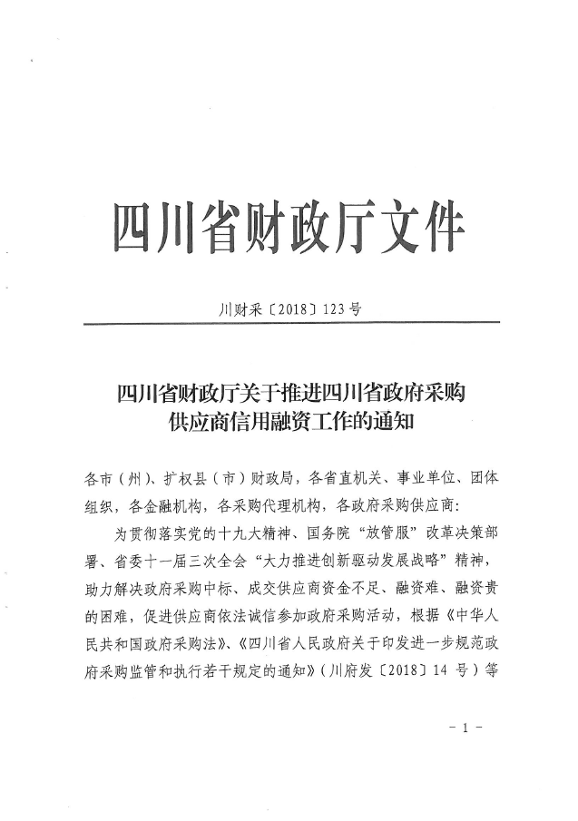
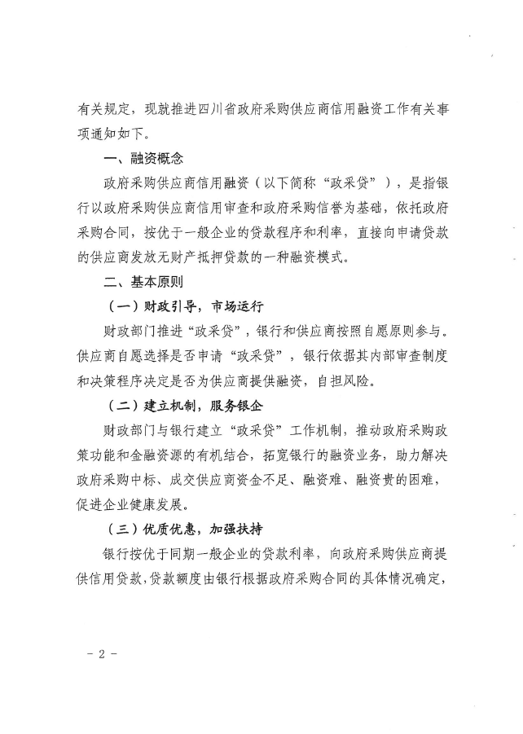
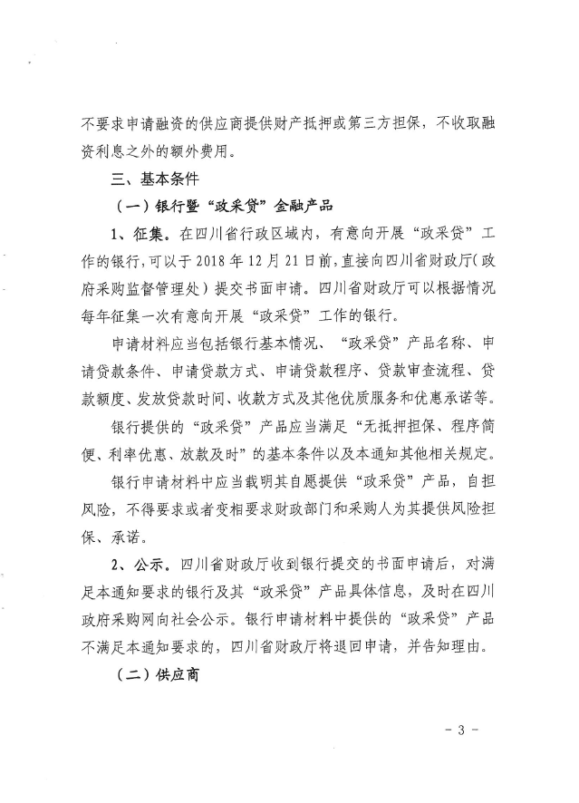
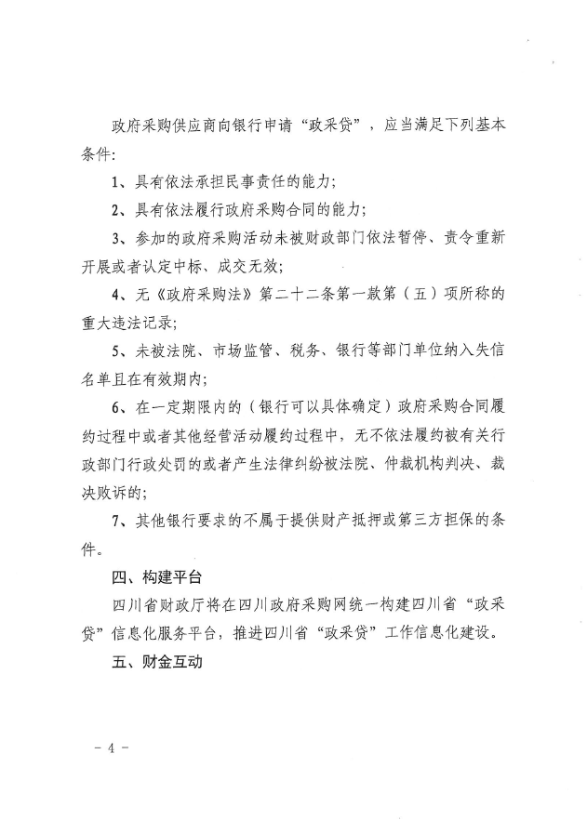
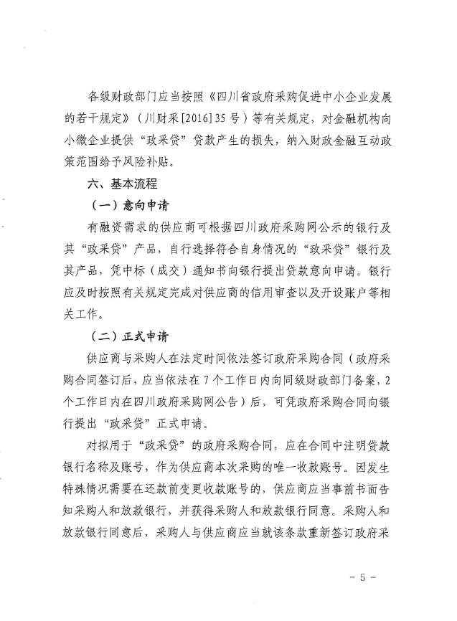
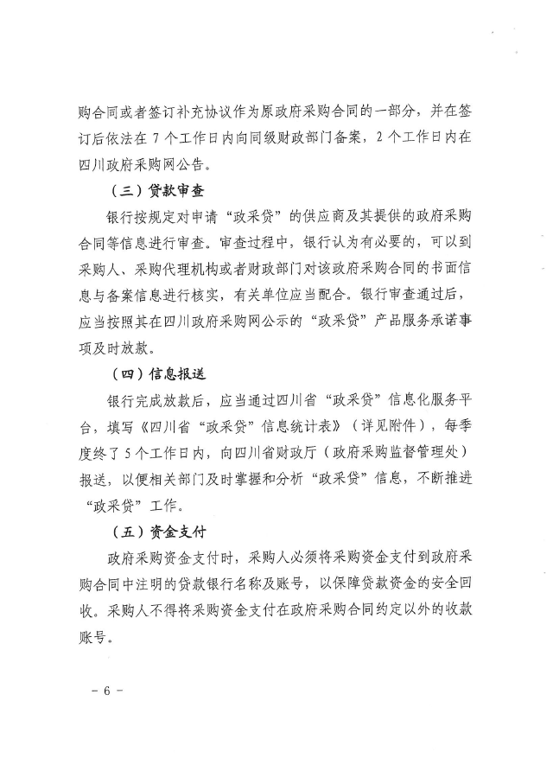
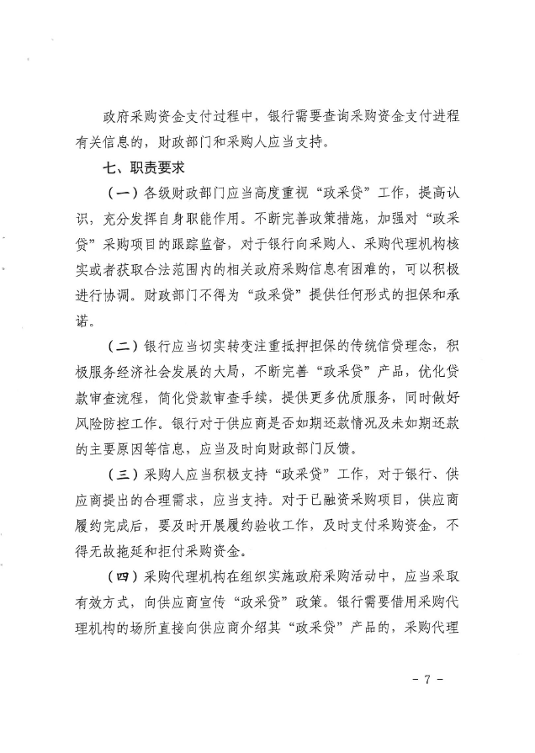
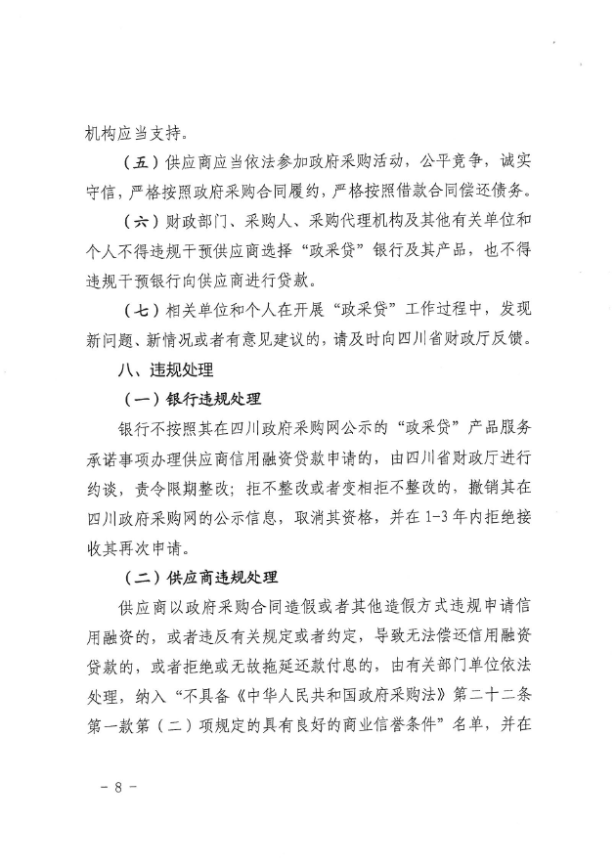
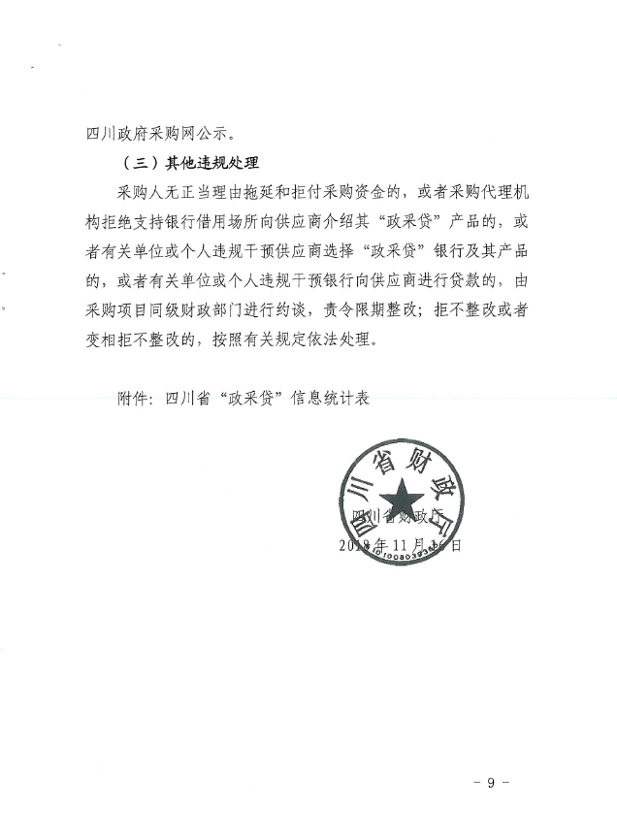
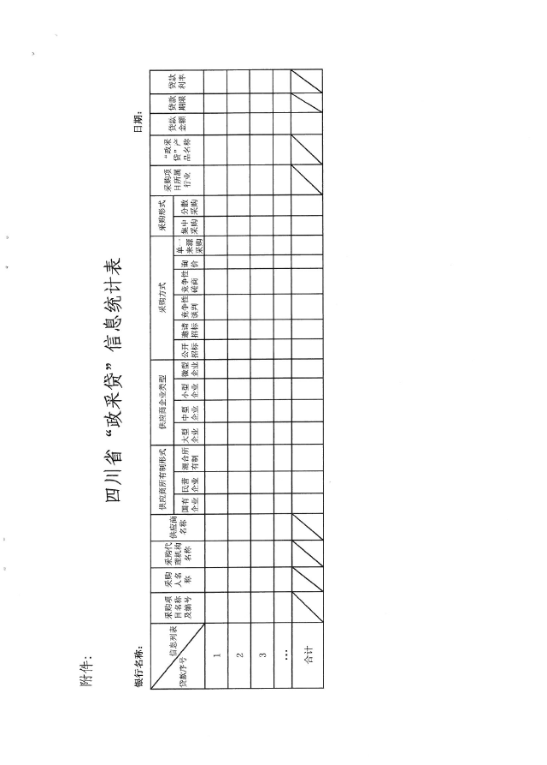














附件一 购买竞争性磋商文件报名登记表
项目名称
项目编号 |  |  |  | 投标包号
报名单位名称
报名单位通讯地址
统一社会信用代码
经办人姓名 |  | 联系电话
邮箱地址
购买文件  所需资料 | □单位介绍信 （加盖单位鲜章）  □经办人身份证复印件(正反面)（加盖单位鲜章）
领取文件方式 | □现场U盘拷贝 □邮件获取

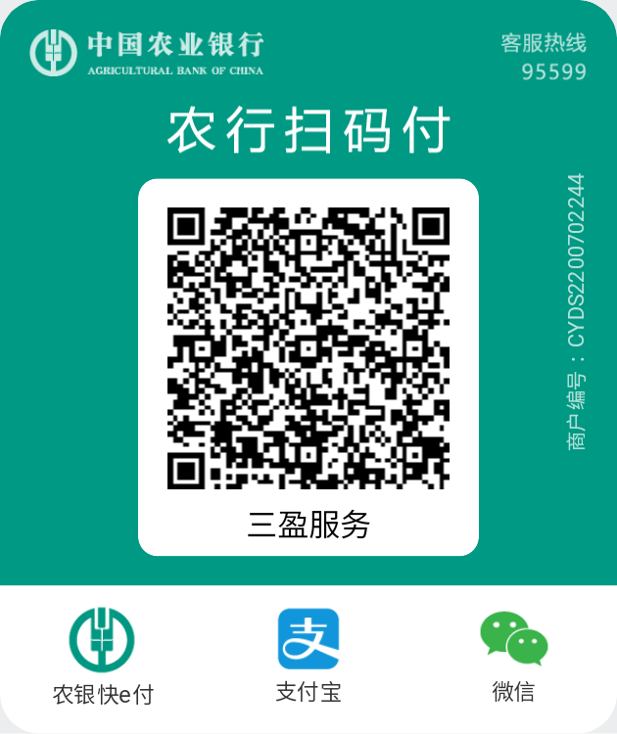
注：1.报名单位将此标下载并填写相关信息；2.扫描下方收款二维码（付款备注公司简称）进行支付报名费（采购公告未要求缴纳报名费的除外）；3.加盖报名单位公章的报名资料（报名资料包含单位介绍信、经办人身份证复印件(正反面)、本报名登记表、缴费凭证截图且能显示付款时间及金额）发至我公司邮箱：doc@syba.net.cn；我司工作人员在收到报名单位资料并确认无误后发送招标文件至报名单位经办人登记表上邮箱）
报名咨询电话：028-87654015

经办人签字：

报名登记时间：

